V1: 6/11/21🡪 6/15/21

V2: 9/7/21

V3: 9/24/21

V4: 3/9/22

V5: 4/29/22

V6: 10/26/22

Focus on :

* **Set-up and clean up**

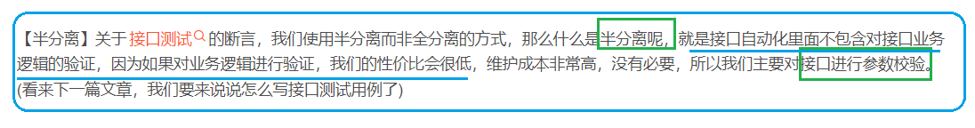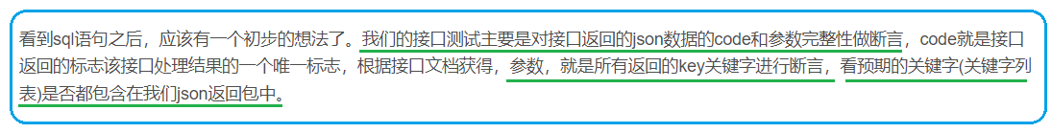

[**https://blog.csdn.net/stetstet/article/details/119242408?utm_medium=distribute.pc_relevant.none-task-blog-2~default~baidujs_baidulandingword~default-1.pc_relevant_default&spm=1001.2101.3001.4242.2&utm_relevant_index=4**](https://blog.csdn.net/stetstet/article/details/119242408?utm_medium=distribute.pc_relevant.none-task-blog-2~default~baidujs_baidulandingword~default-1.pc_relevant_default&spm=1001.2101.3001.4242.2&utm_relevant_index=4)

* **Pytest.ini**
* **Conftest.py**
* **Jenkins command**

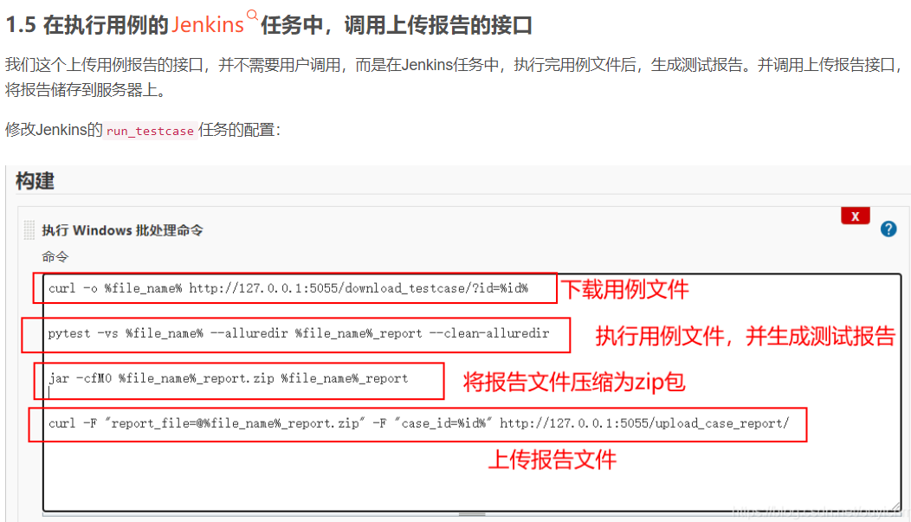

1. **本课程大纲：**
2. Pytest 核心功能
3. 创建测试项目
4. **编写测试用例**
5. 执行测试用例
6. **数据与脚本分离**
7. 参数化
8. 测试配置管理
9. 测试的准备与收尾
10. 标记与分组
11. 并发执行
12. 测试报告
13. API 接口测试项目目录结构

在开始本文之前，我想跟大家澄清两个概念，一个是**测试框架**一个是测试工具。很多人容易把他们搞混了，**测试框架是诸如Unittest、Pytest、TestNG**这类，**而测试工具指的则是Selenium、Appium、Jmeter**这类。

**测试框架的作用**是，帮助我们管理测试用例、执行测试用例、参数化、断言、生成测试报告等基础性工作，让我们将精力用在**测试用例的编写**上。好的测试框架应该具有很高的扩展性，支持二次开发，并能够支持多种类型的自动化测试。

**测试工具的作用**是为了完成某一类型的测试，比如**Selenium用于对WEB UI进行自动化测试**，Appium用来对APP进行自动化测试，Jmeter可以用来进行API自动化测试和性能测试。另外，Java语言中OkHttp库，Python语言中的requests库，这些HTTP的client也可以看做是一种API测试工具。

澄清了这两个概念，说一下本文的目的。其实网上已经有很多教程，包括官方文档，都是以介绍Pytest的功能为出发点，罗列了各种功能的使用方法，大家看完之后会感觉都明白了，但是还是不知道如何与实际项目相结合，真正落地用起来。本文不以介绍Pytest工具本身为目的，而是以一个实际的API测试项目为例，通过单元测试框架Pytest和Python的Requests库相结合，将Pytest功能应用到实际的测试工程实践中，教大家将Pytest用起来。

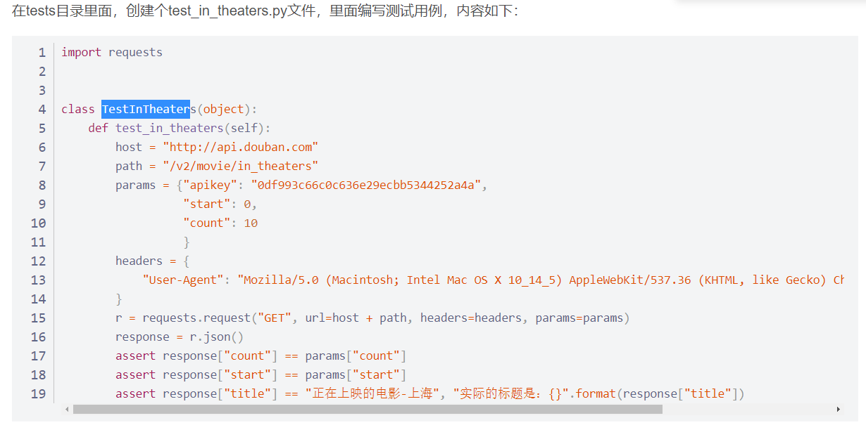

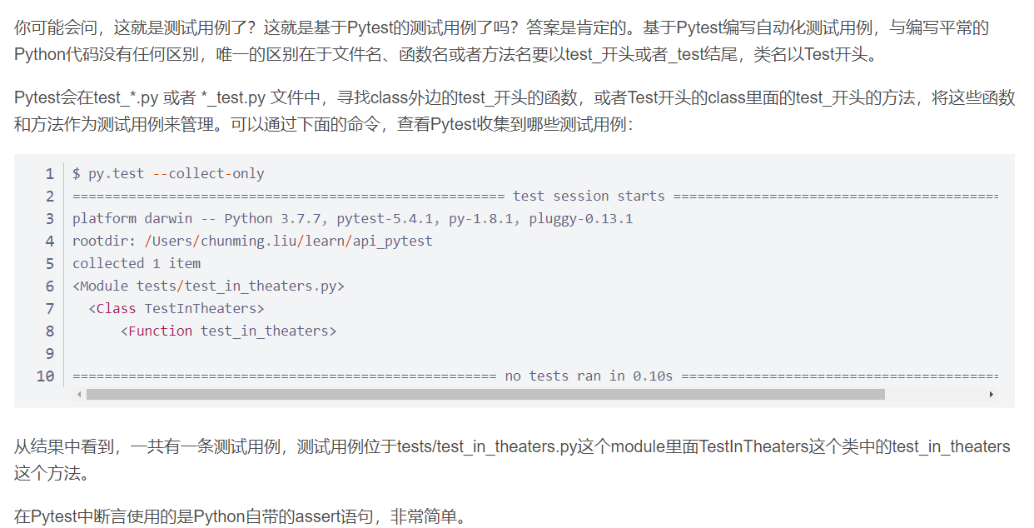

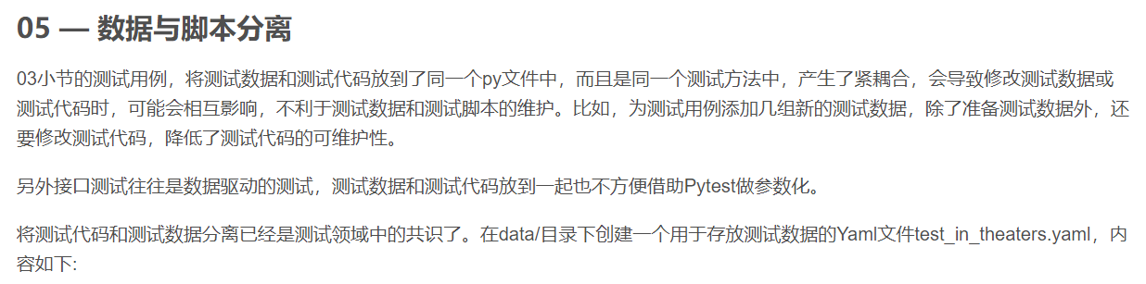

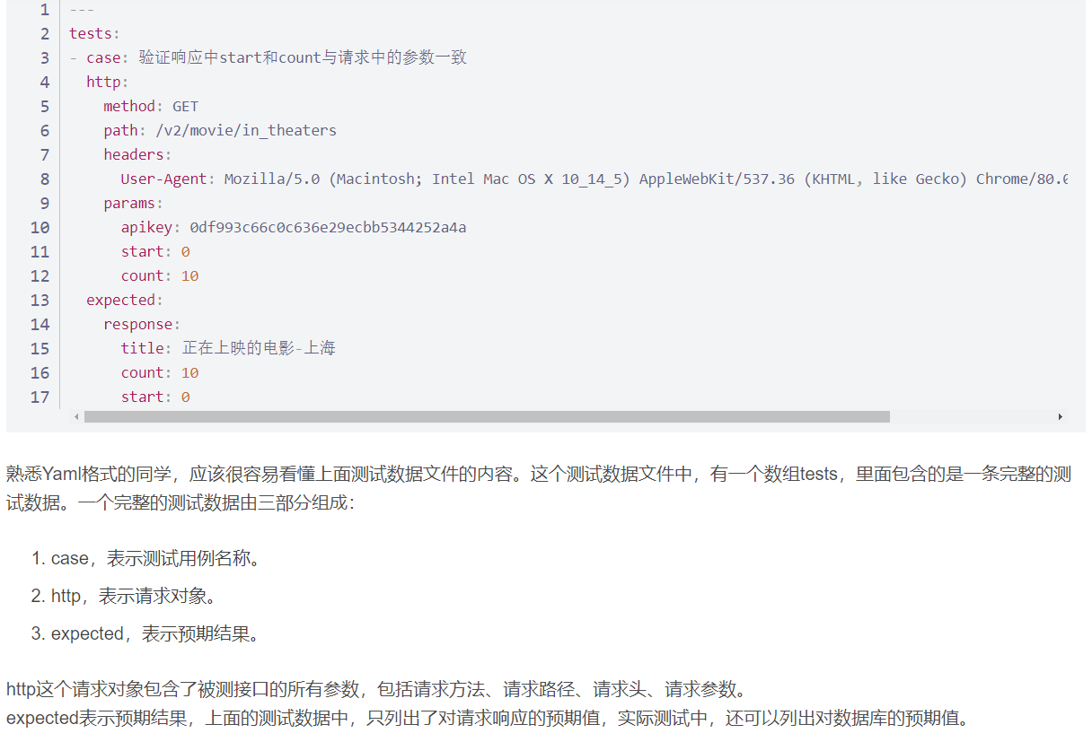

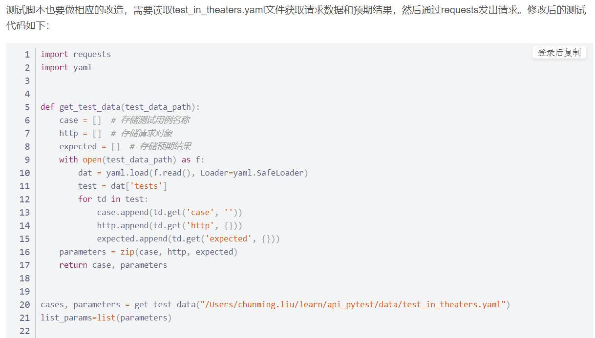

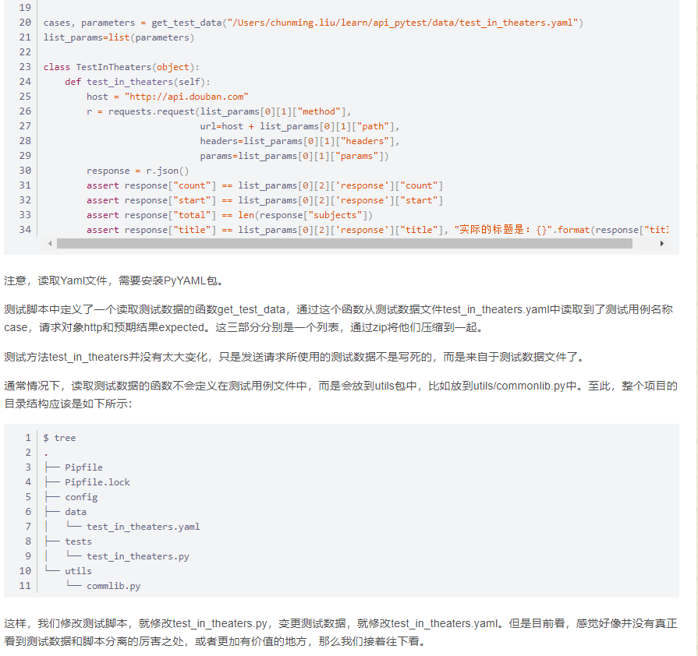

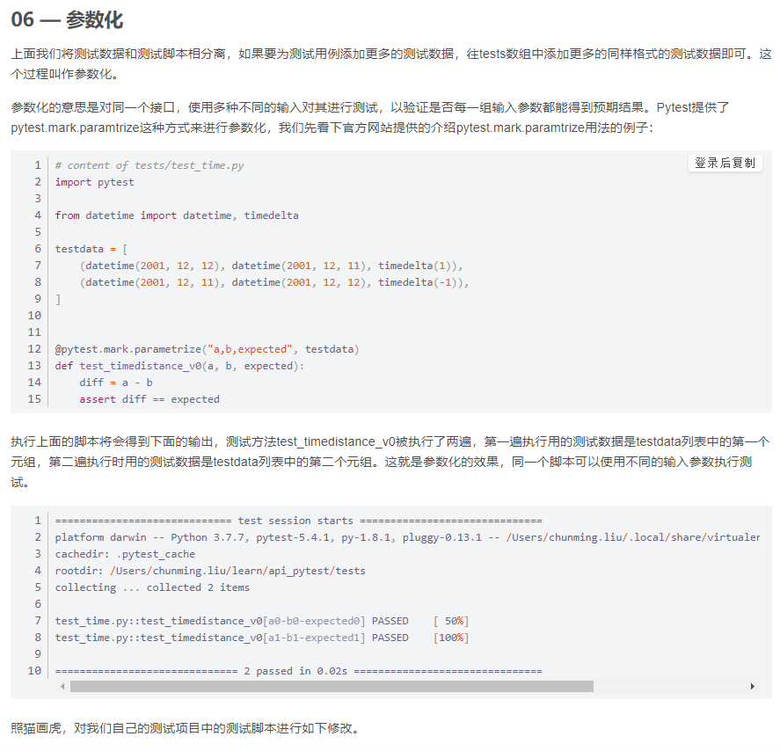

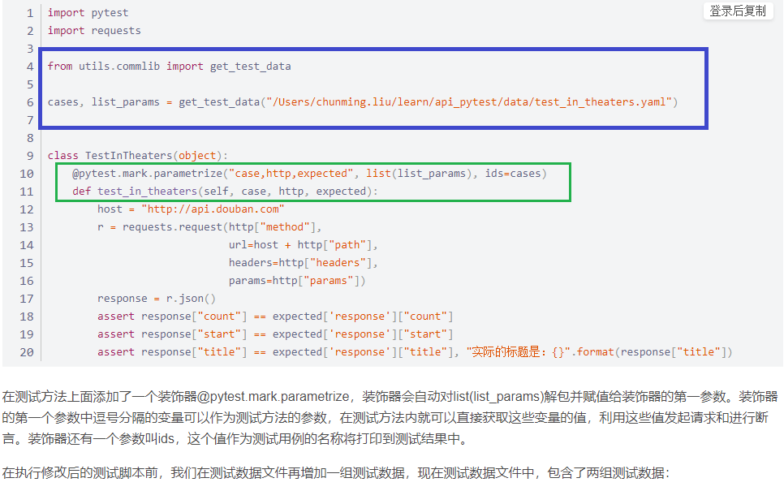

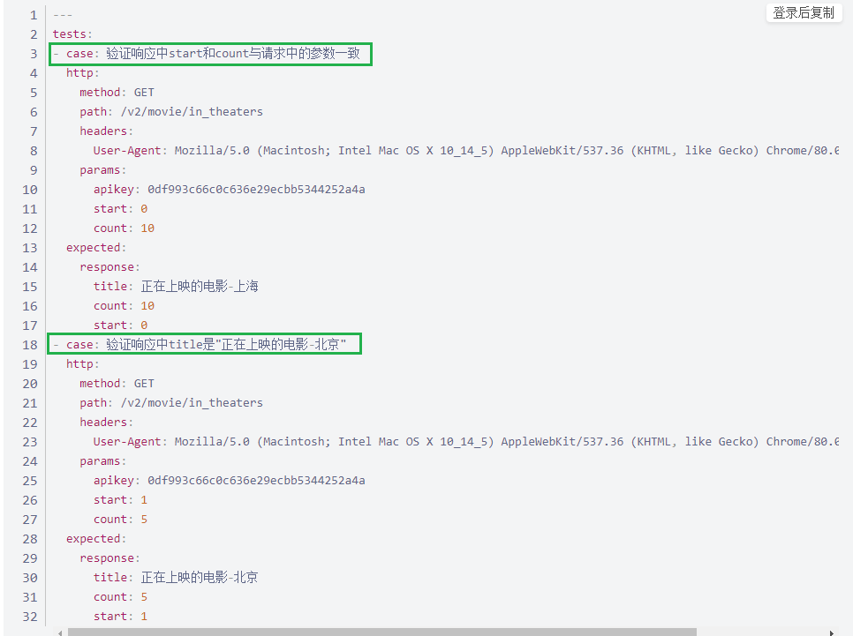

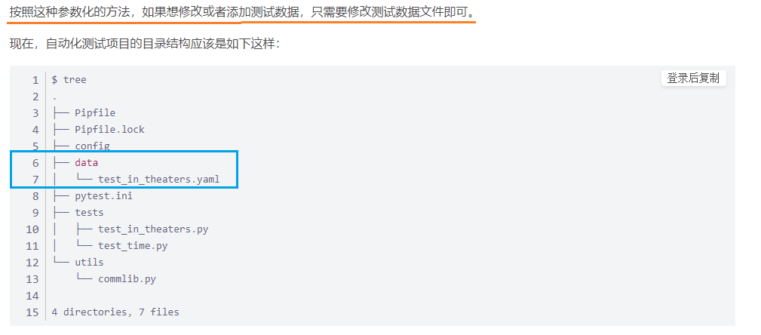

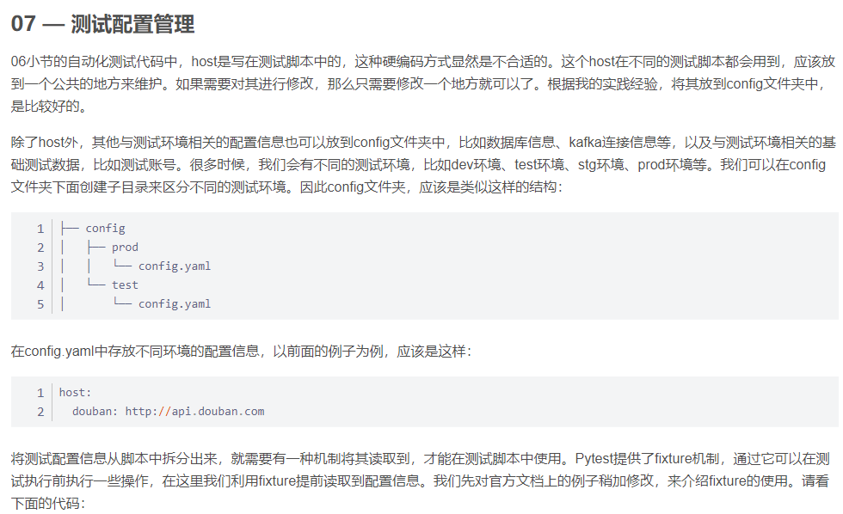

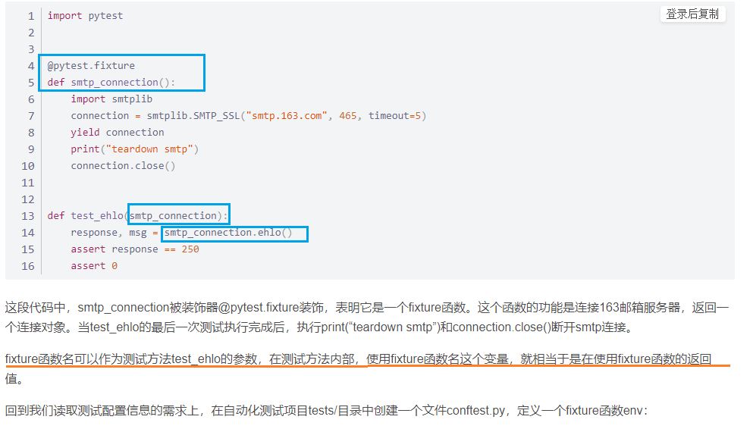

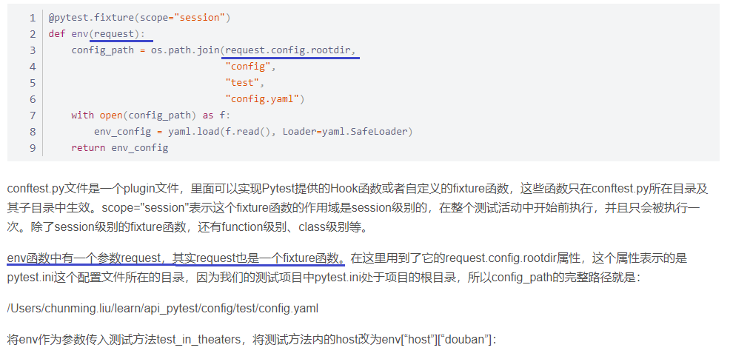

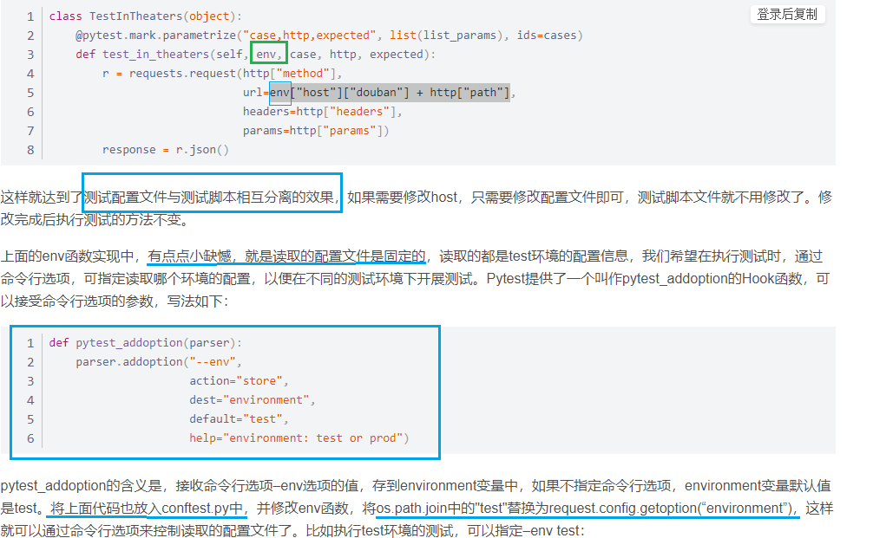

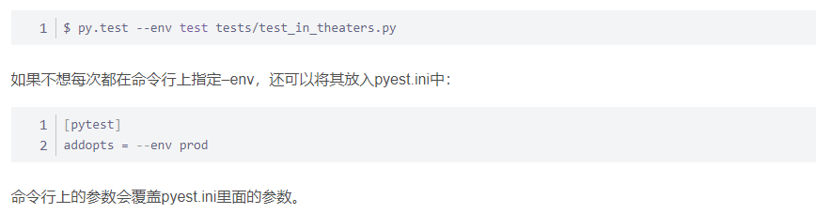

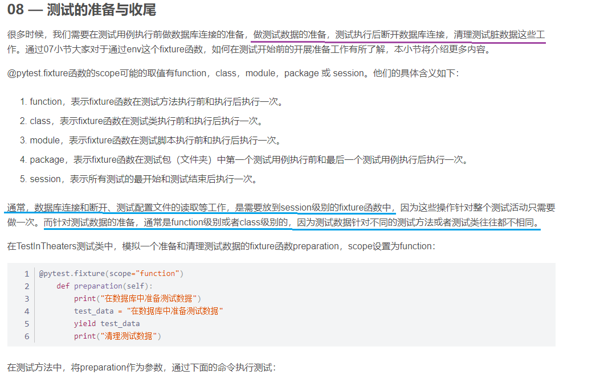

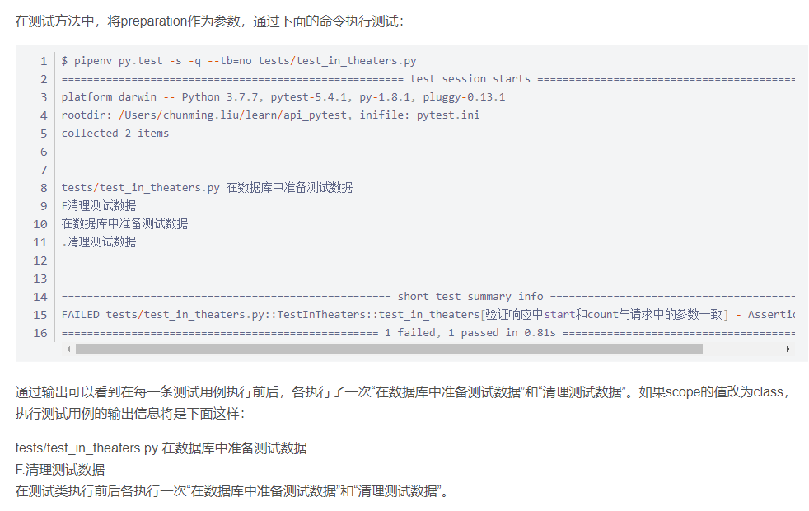

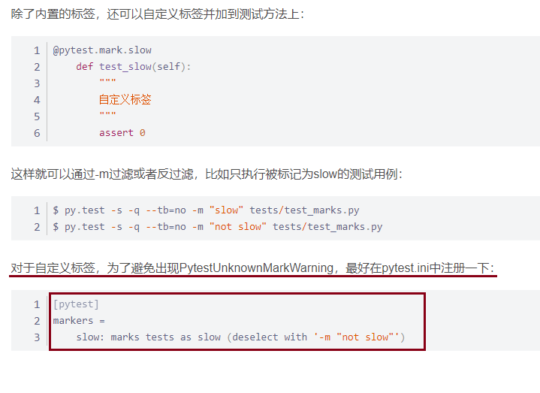

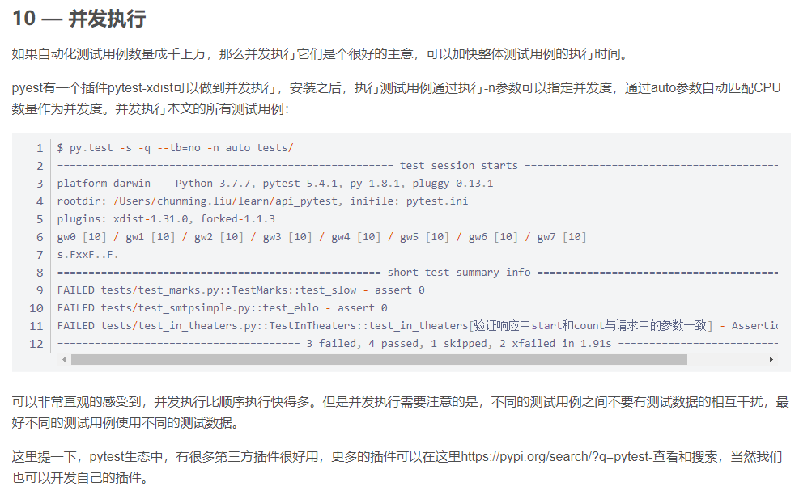

1. Lesson 2

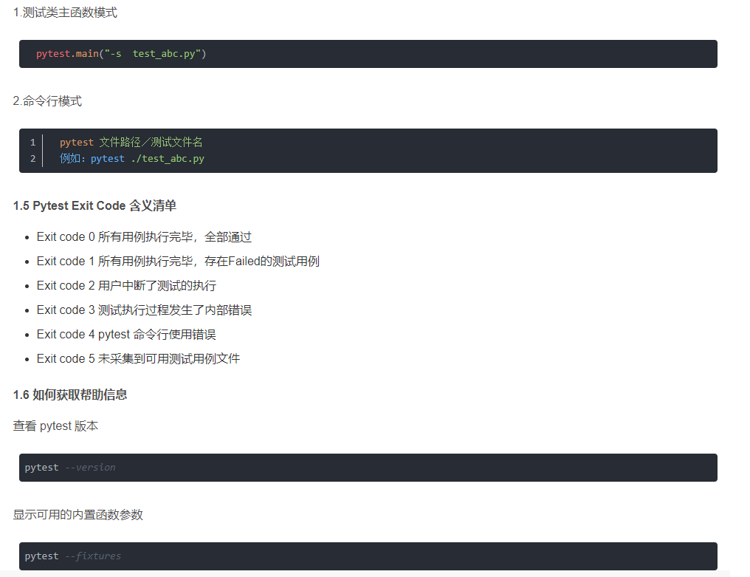

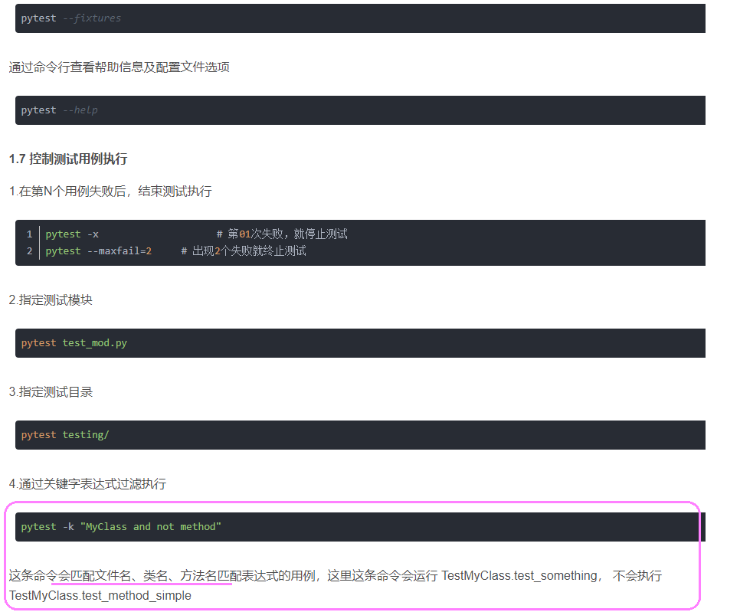

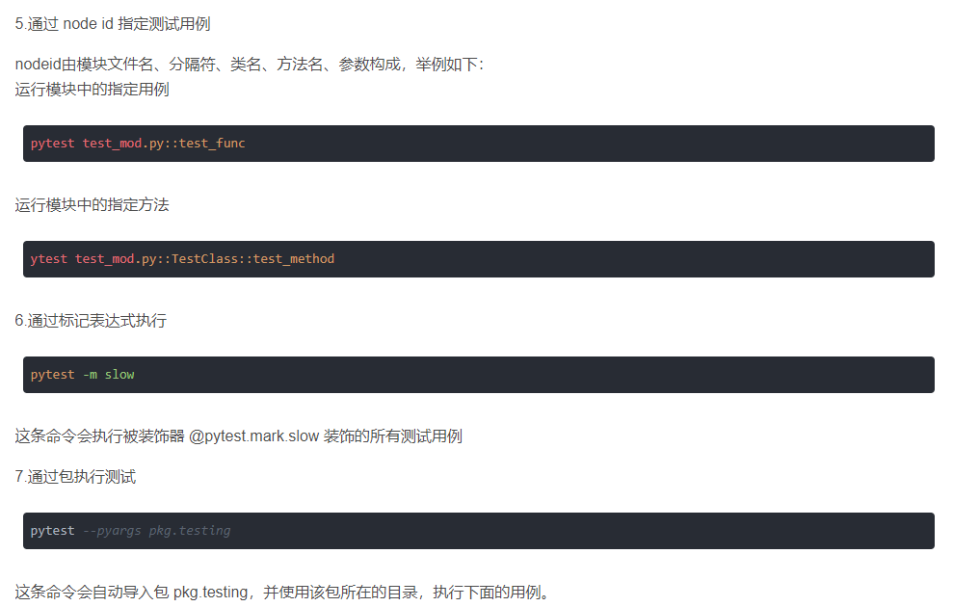

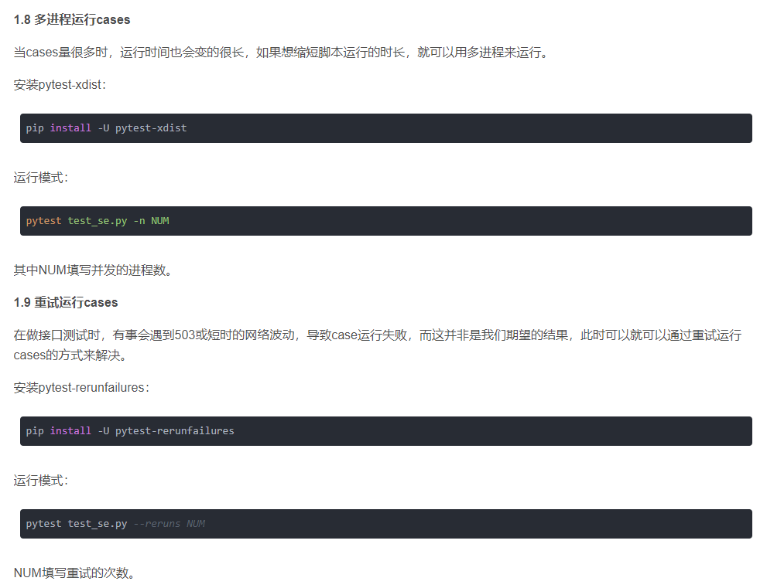

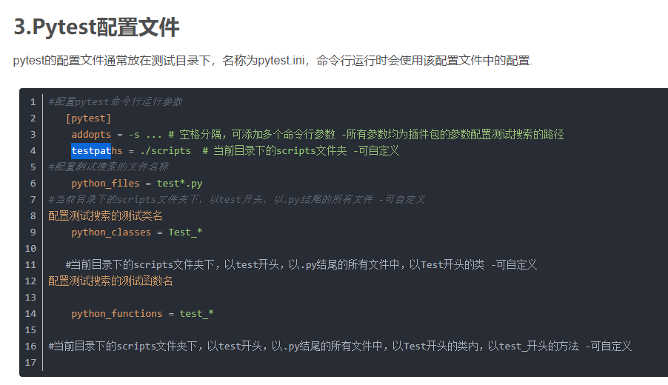

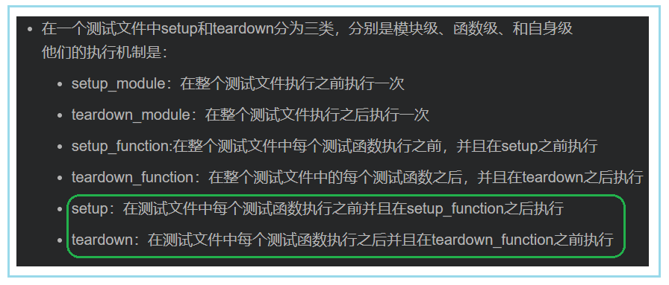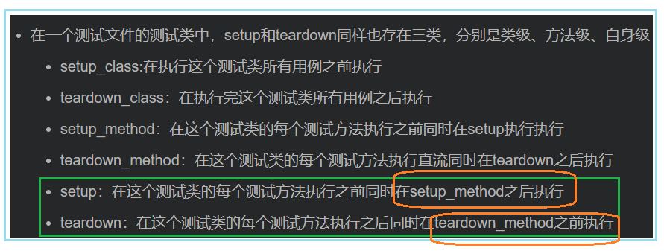

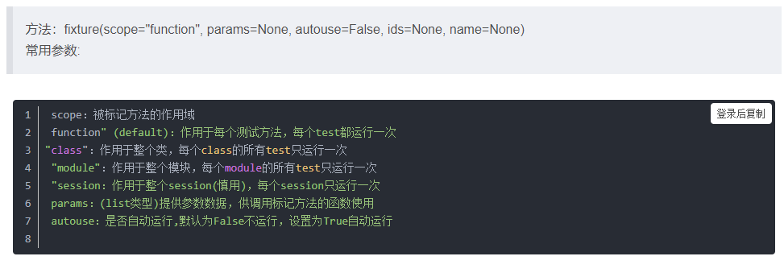

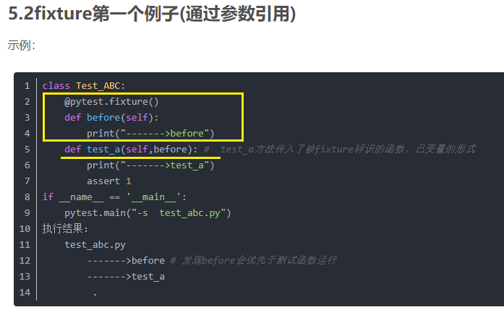

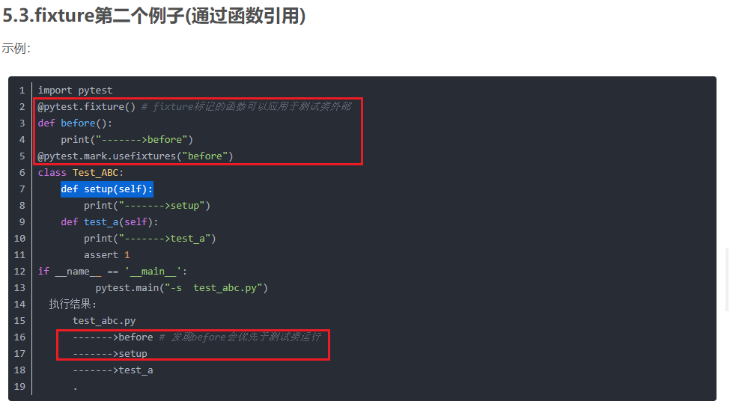

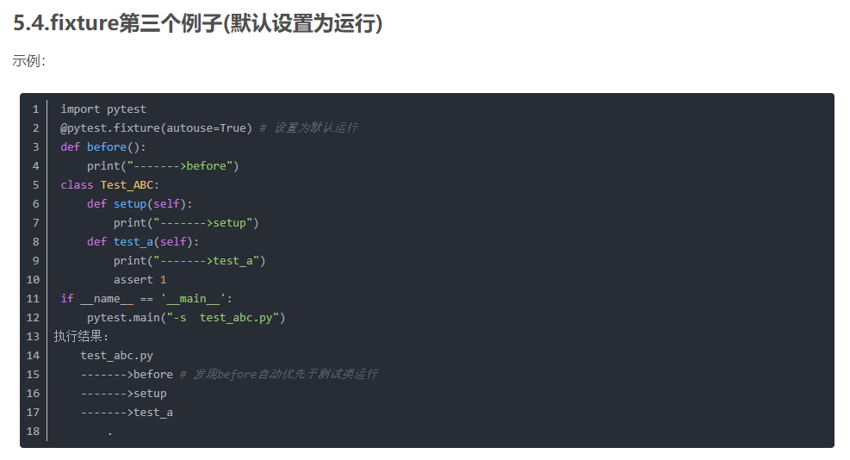

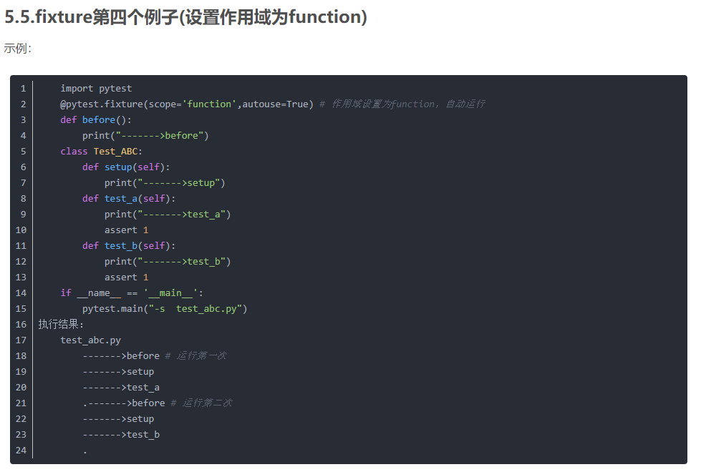

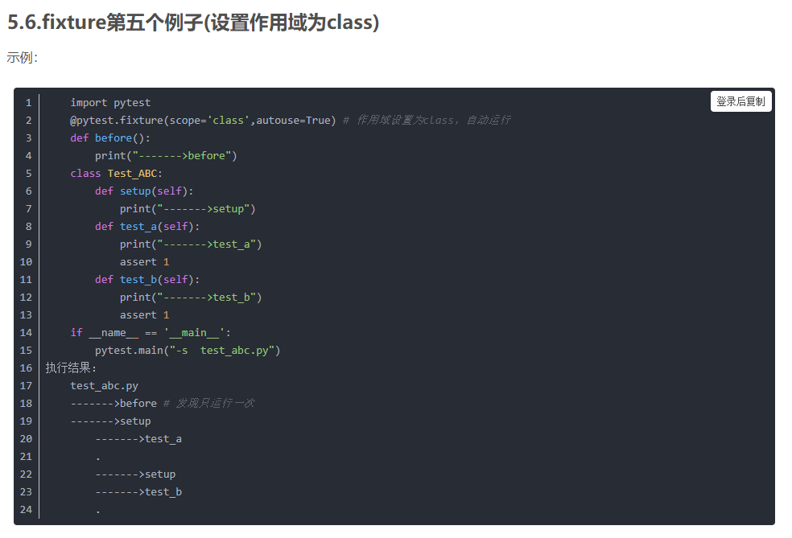

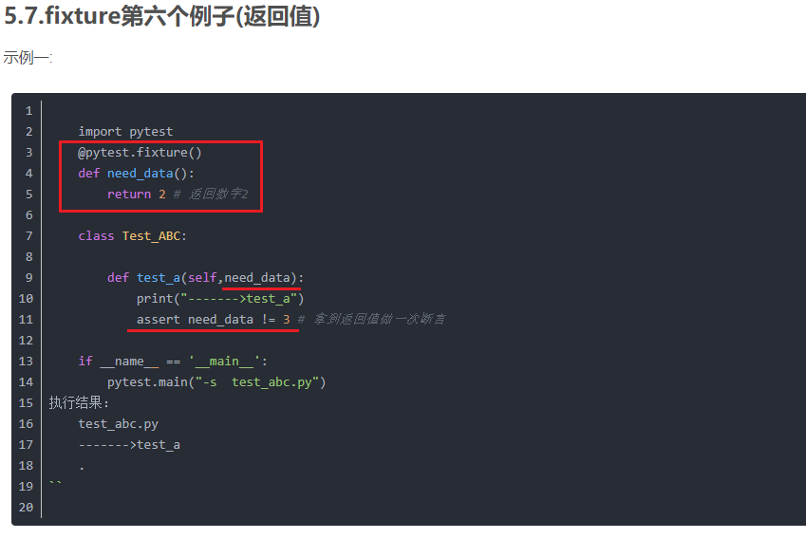

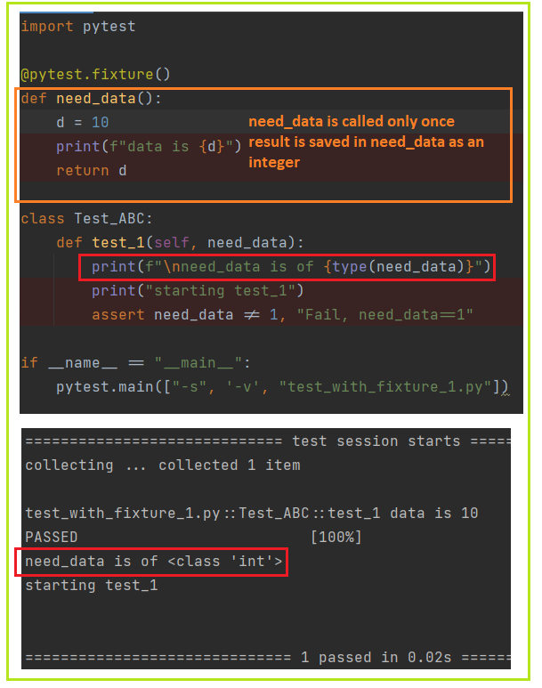

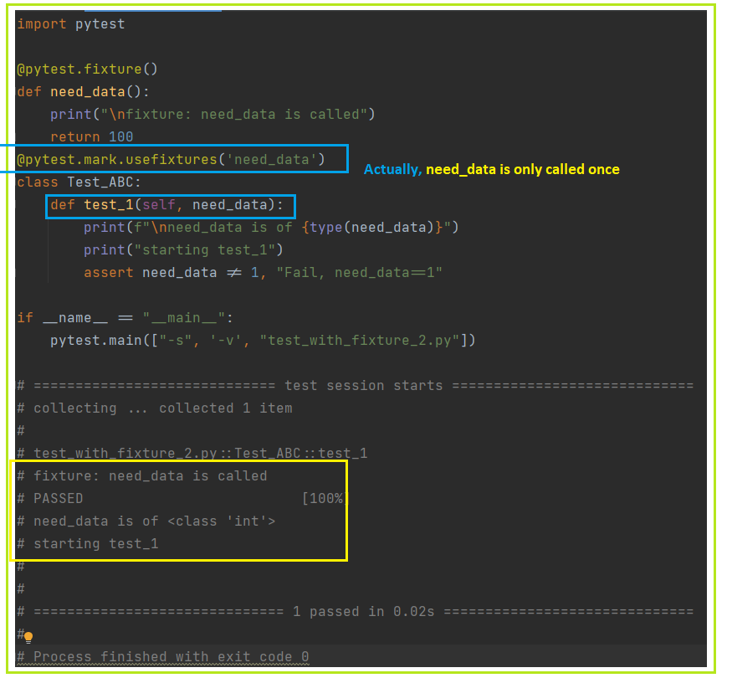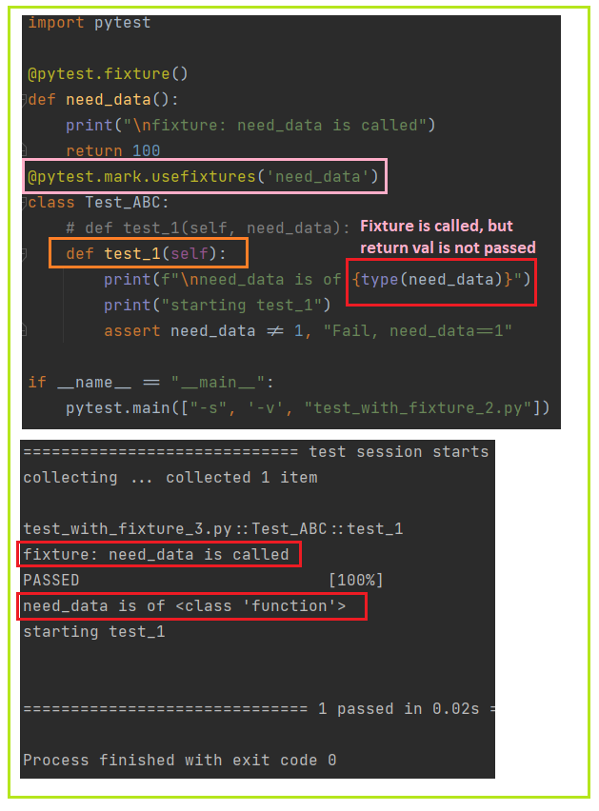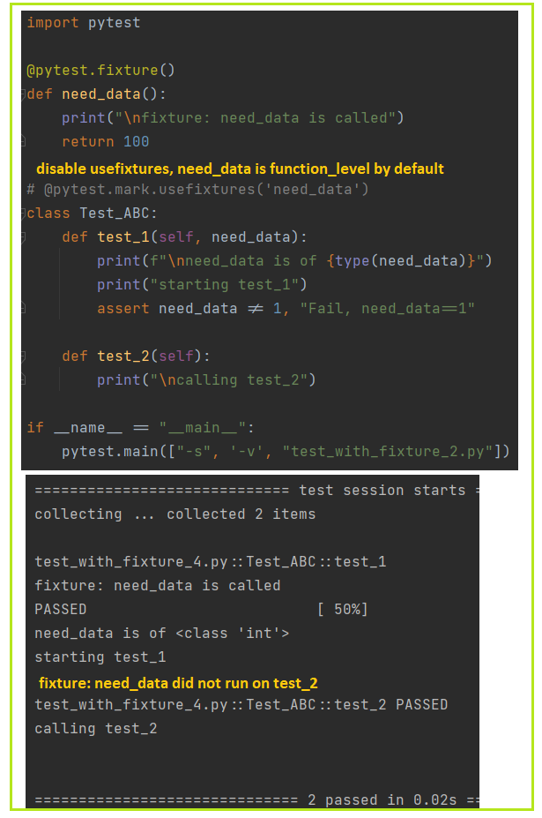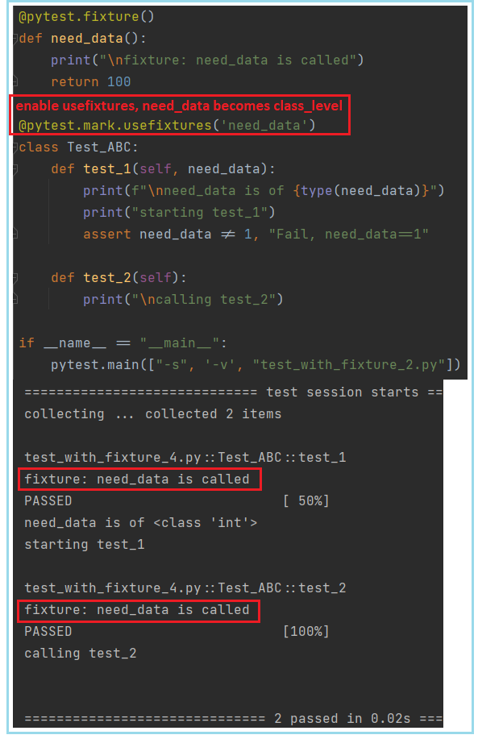

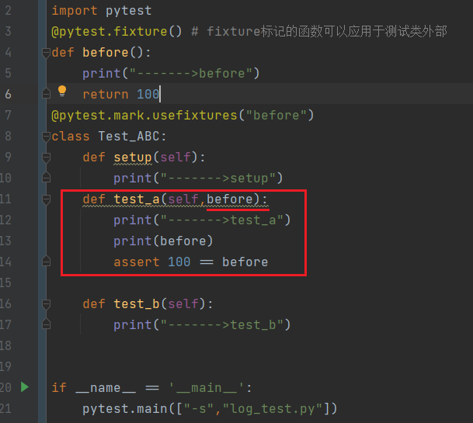

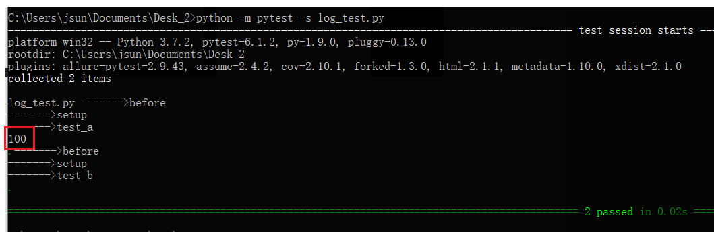

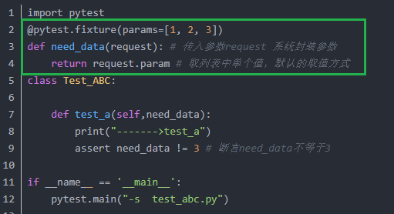

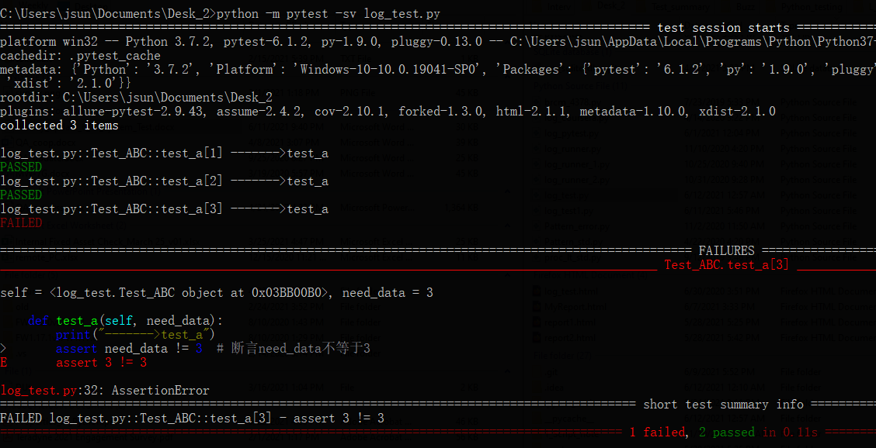

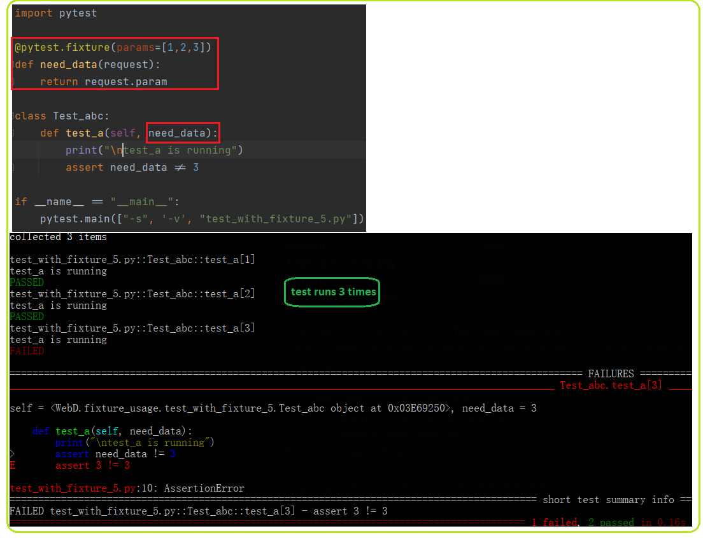

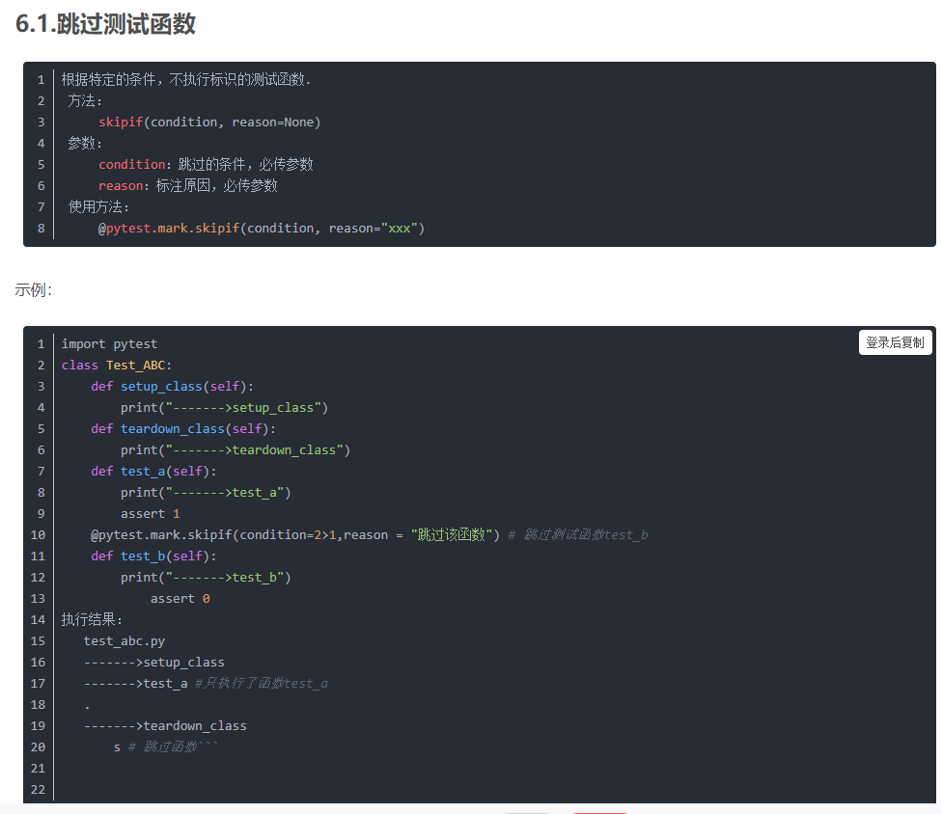

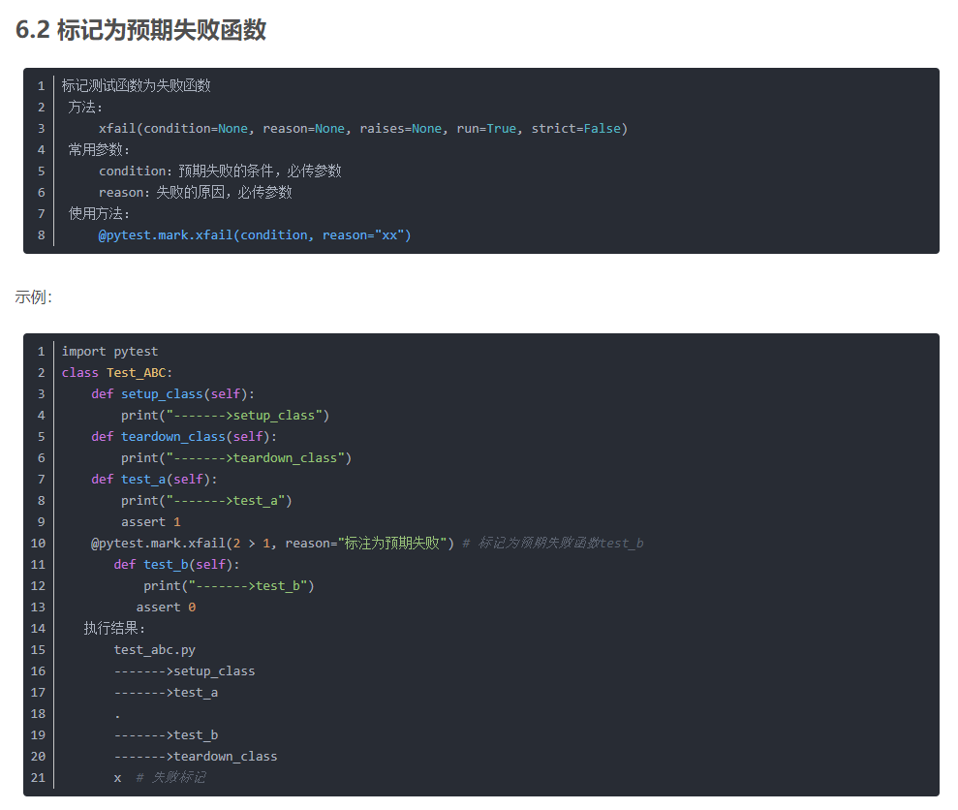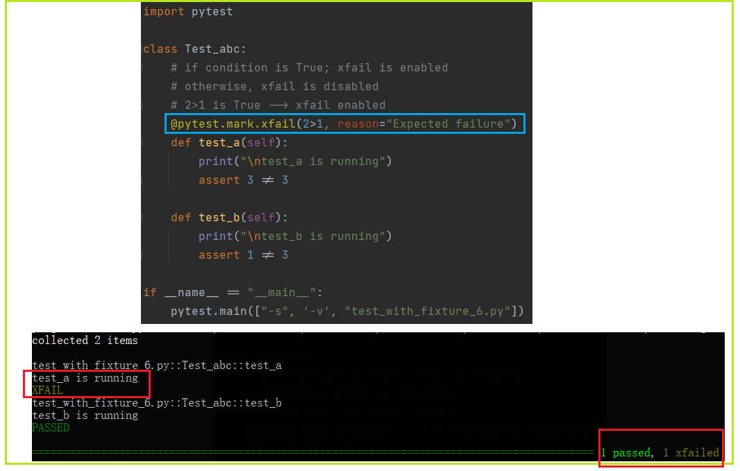

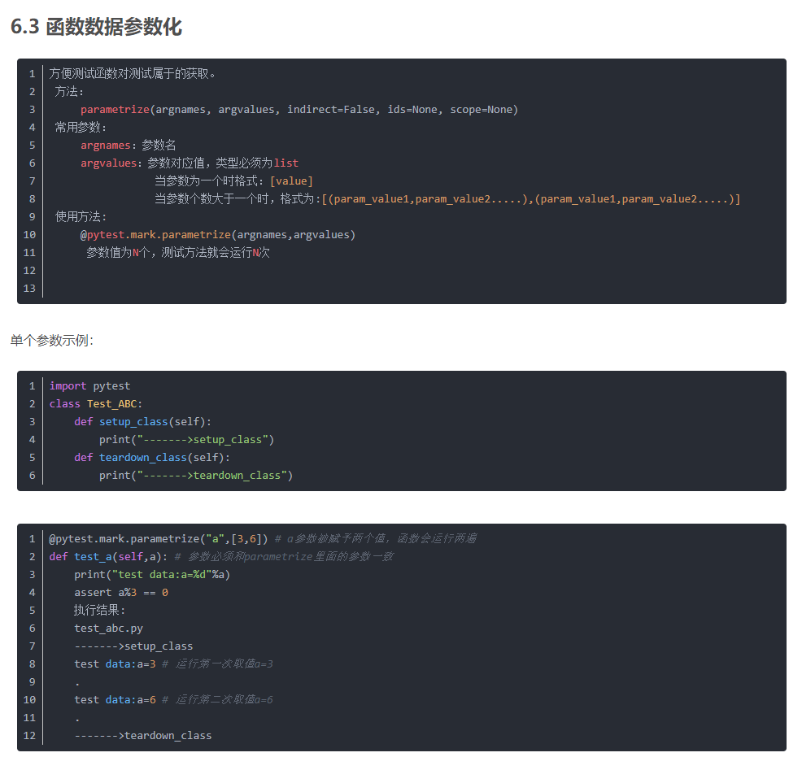

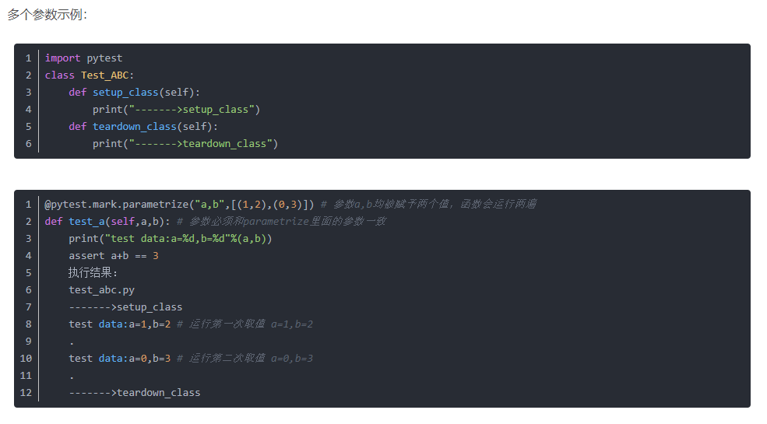

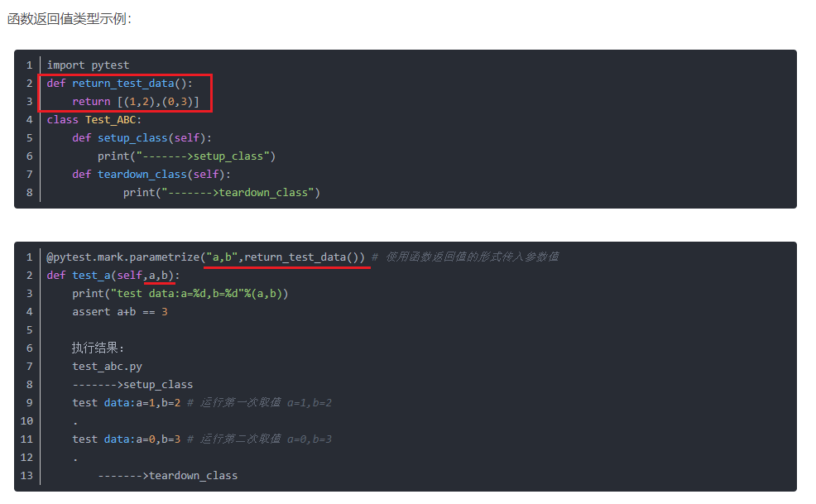

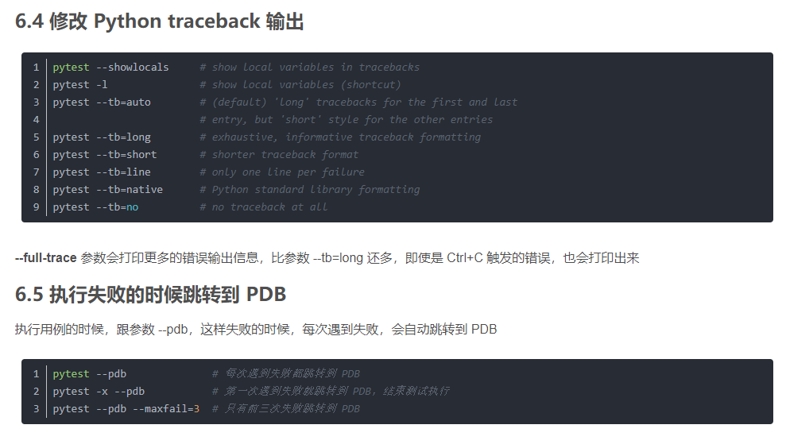

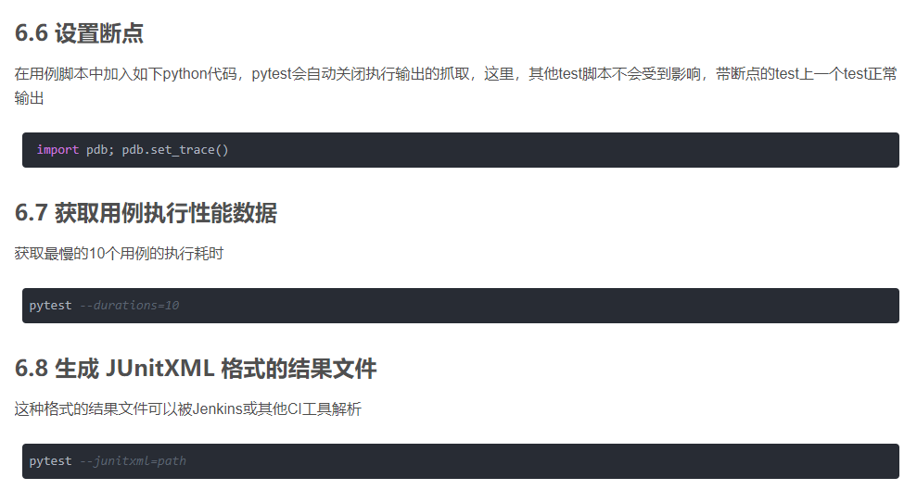

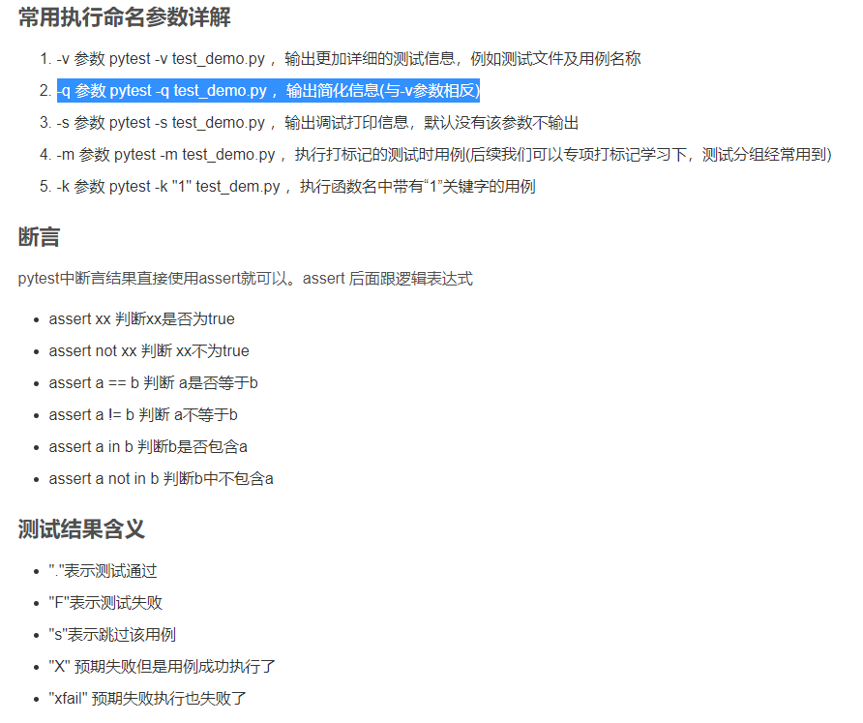

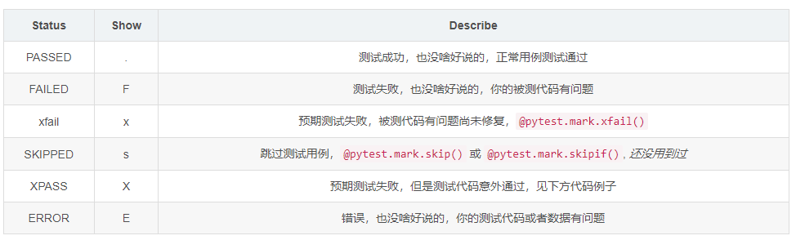

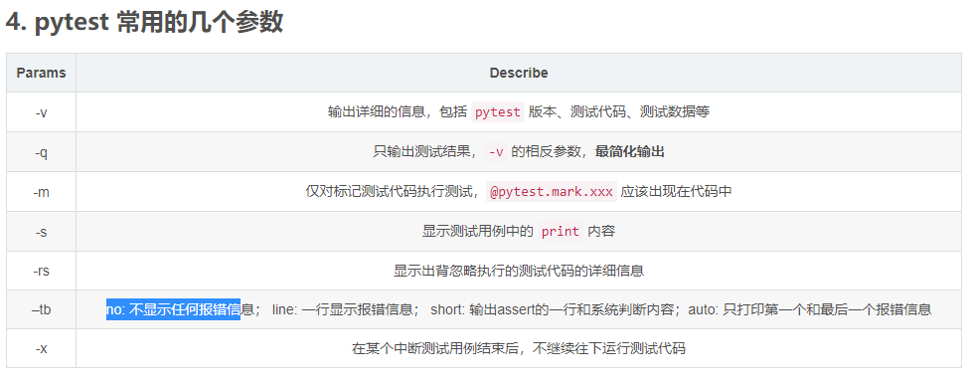

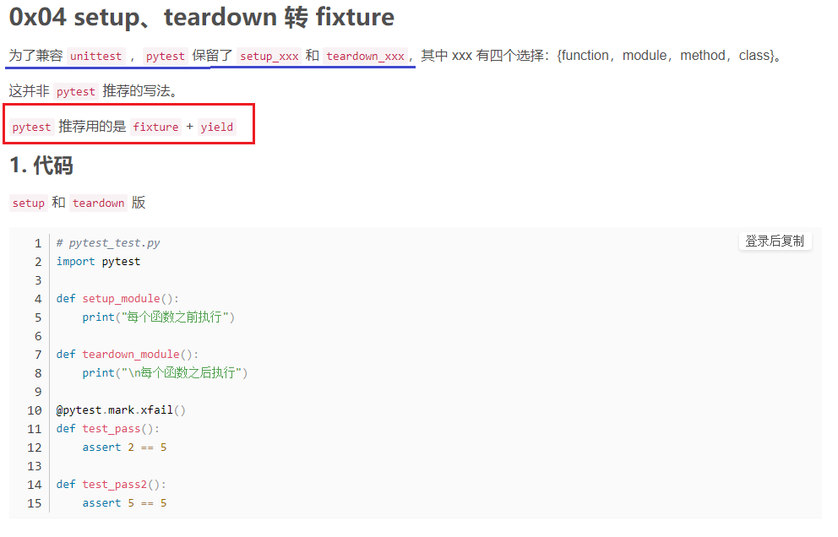

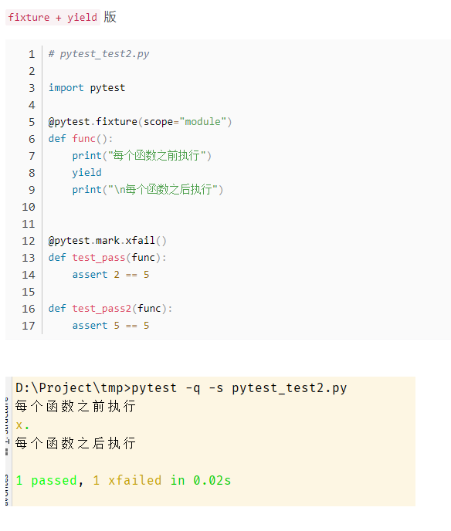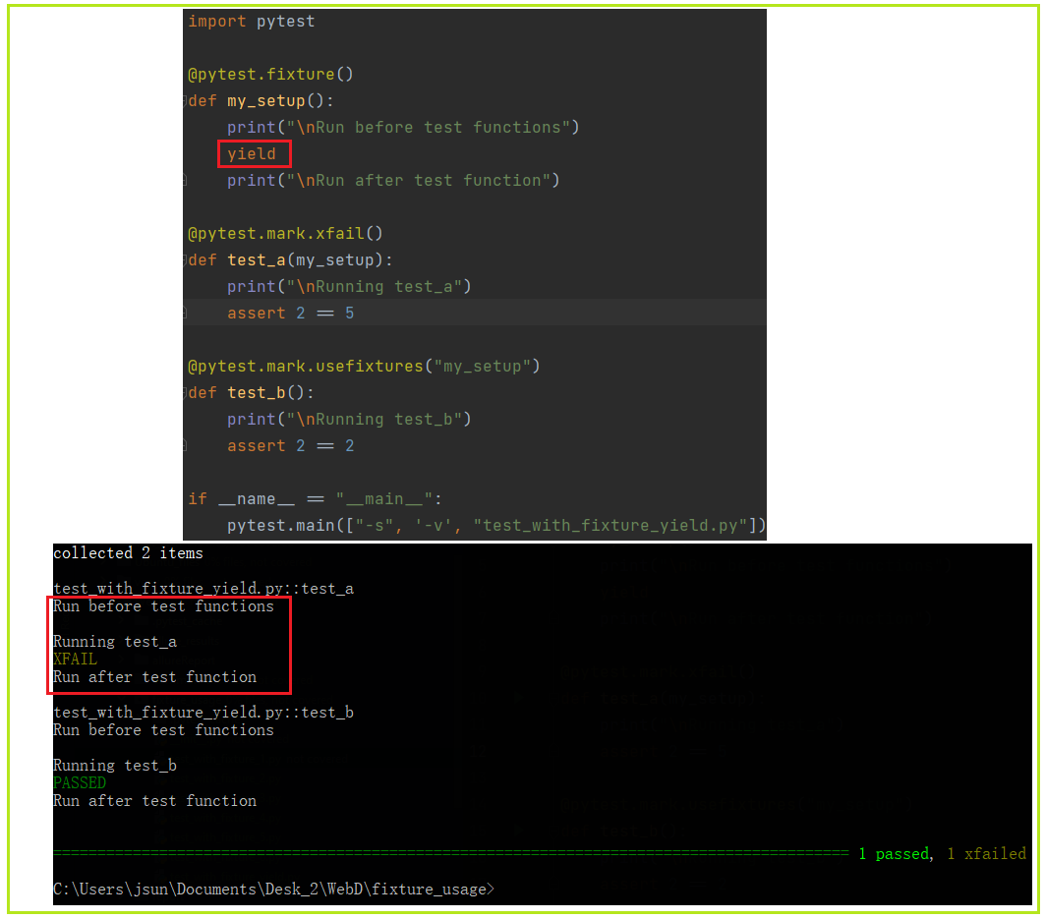

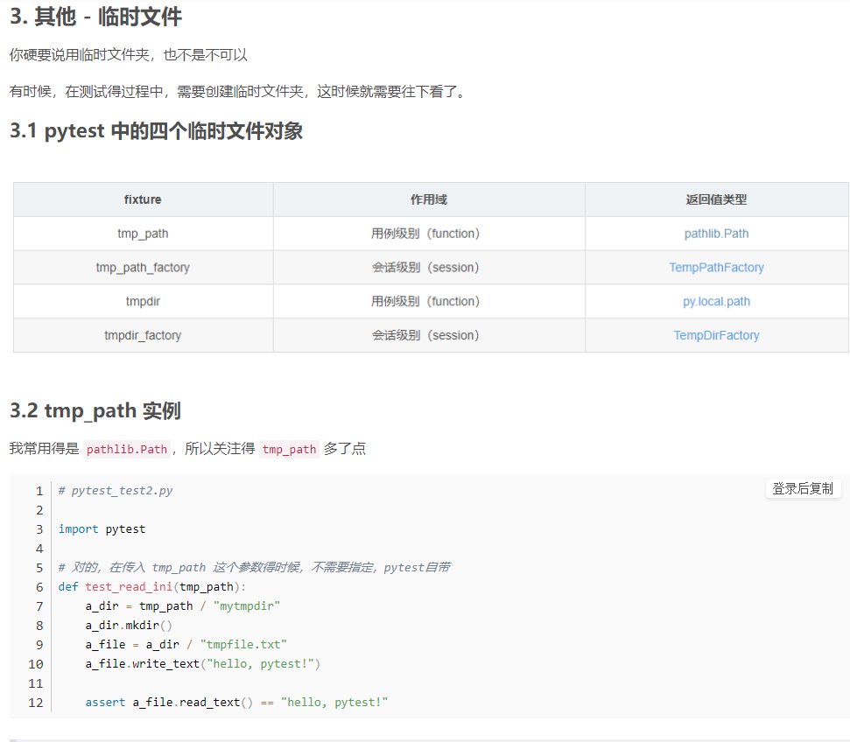

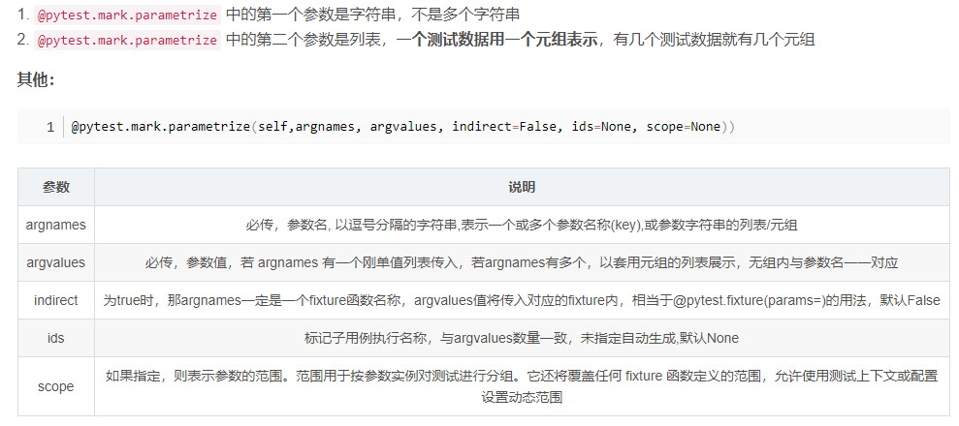

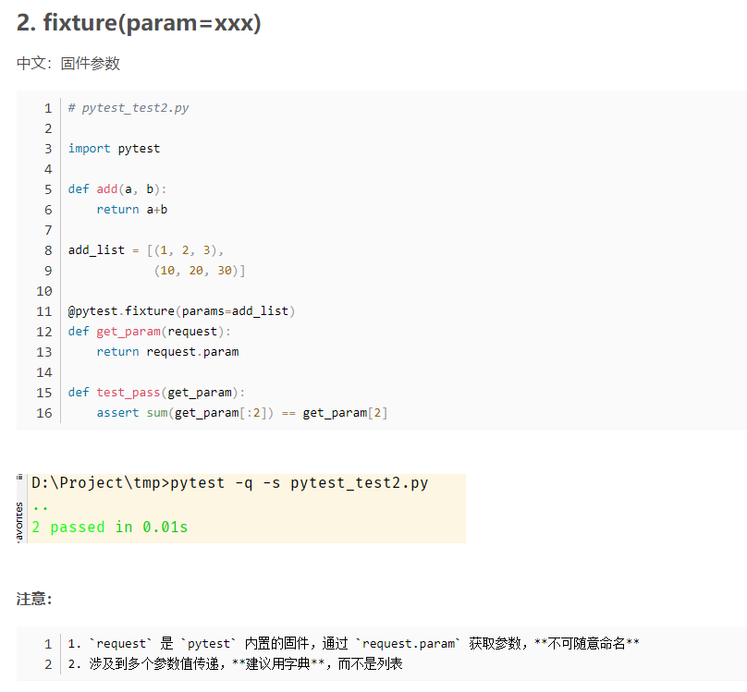

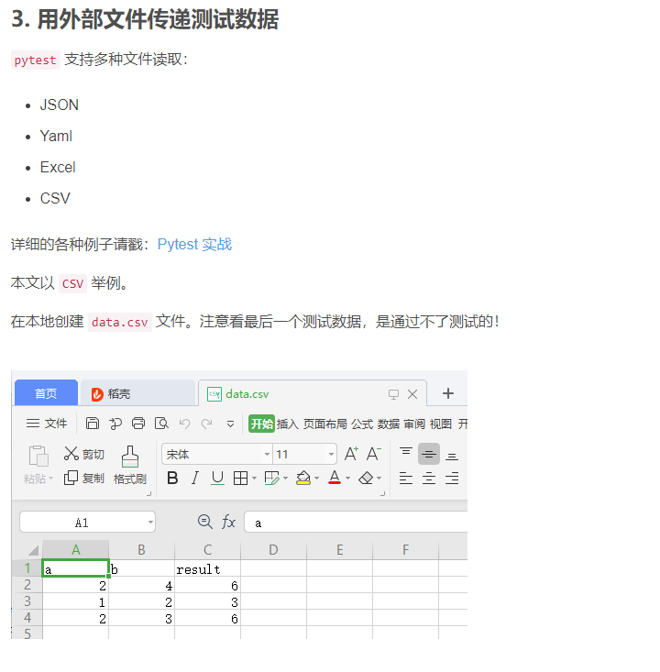

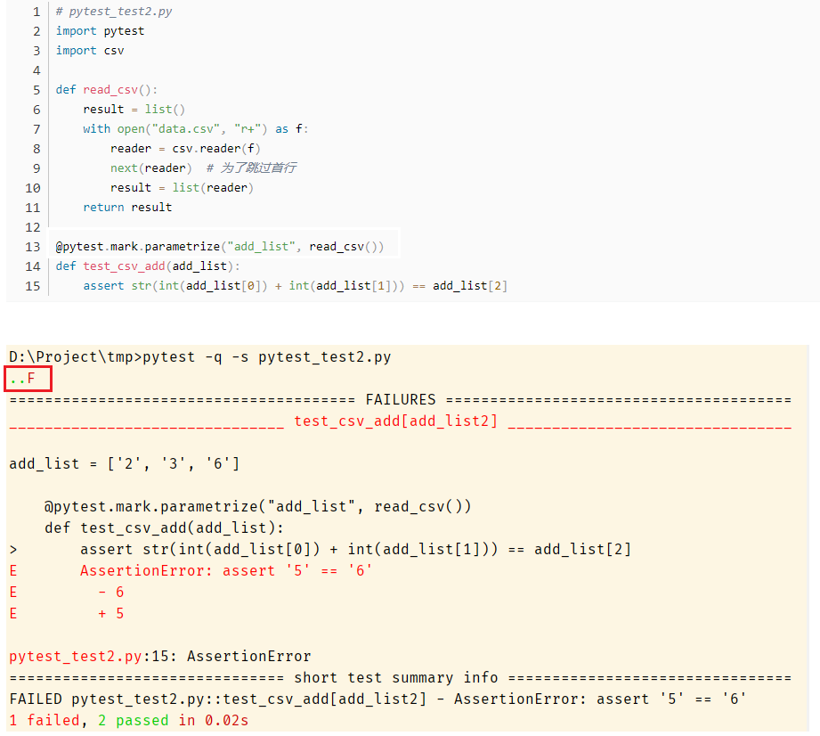

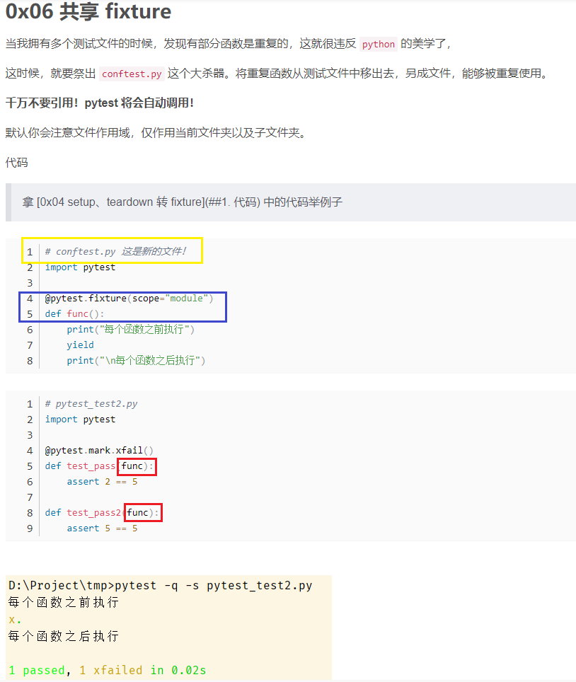

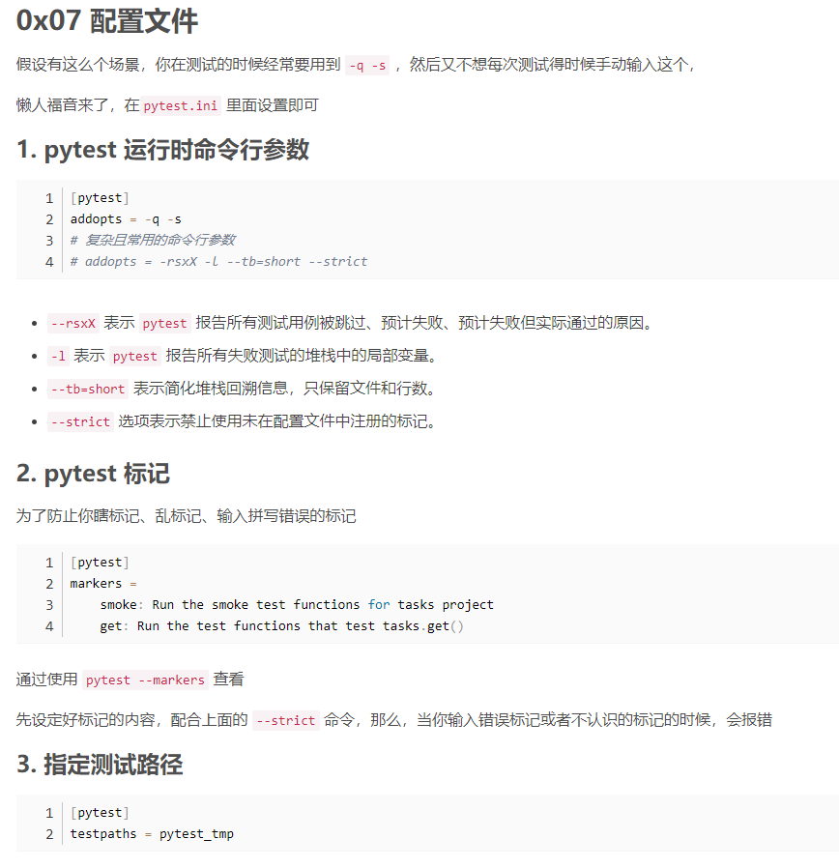

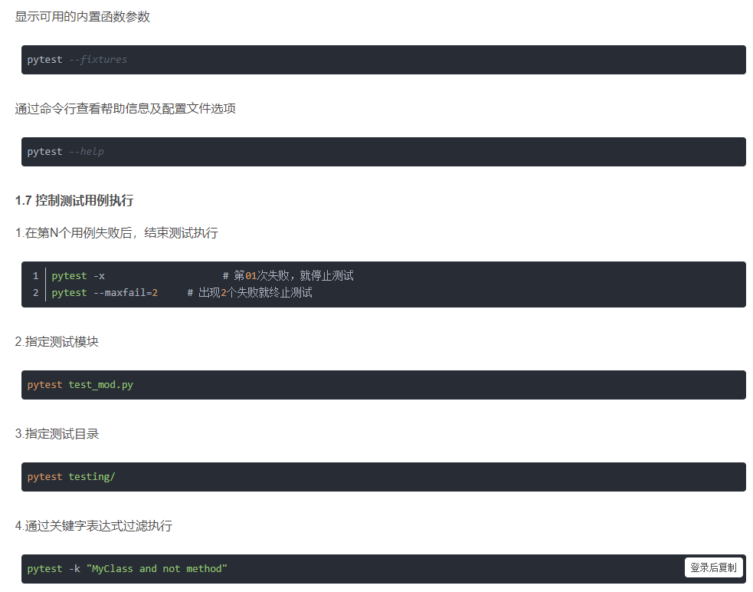

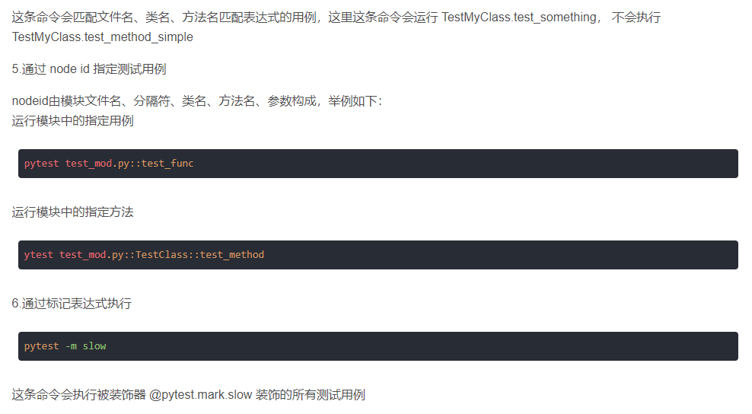

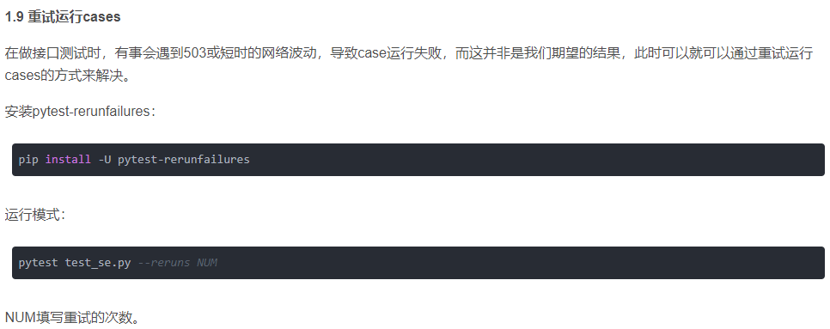

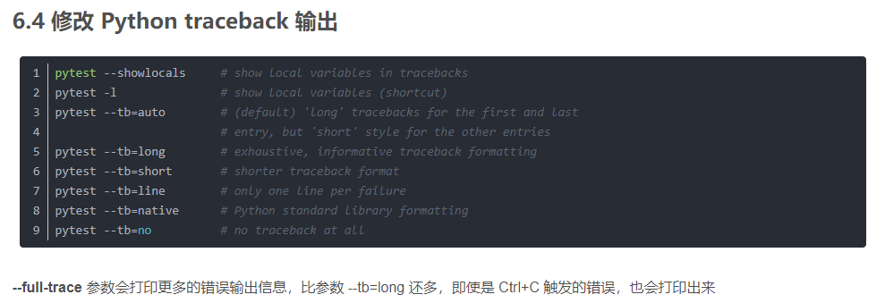

* [接口测试_B] 03 Pytest断言处理_assert和异常断言

<https://mp.weixin.qq.com/s?__biz=MzI0NDQ5NzYxNg==&mid=2247484828&idx=1&sn=c84ab4e7fe77d5408ba92b012174caec&chksm=e95da823de2a2135c4029273dda3d906c2d331e460bfc8a365974266bf2d25c3c61db225b16f&scene=21#wechat_redirect>

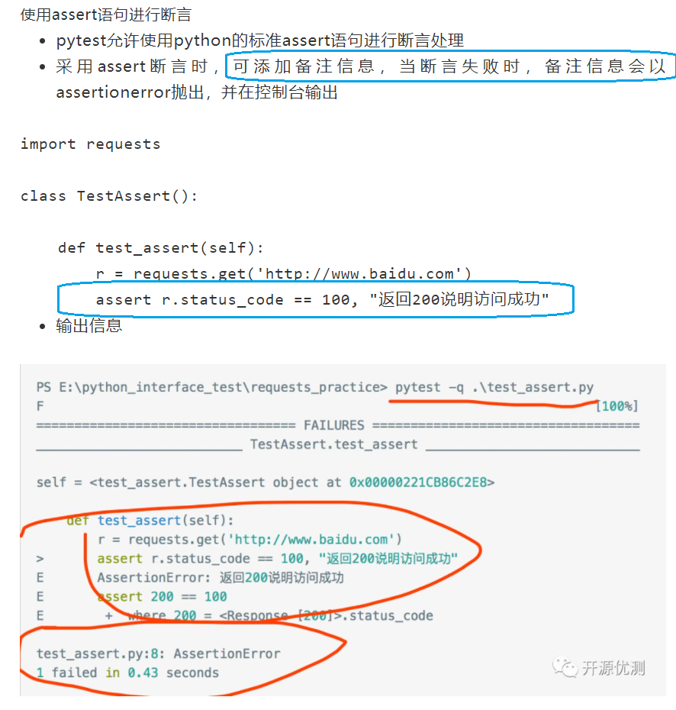

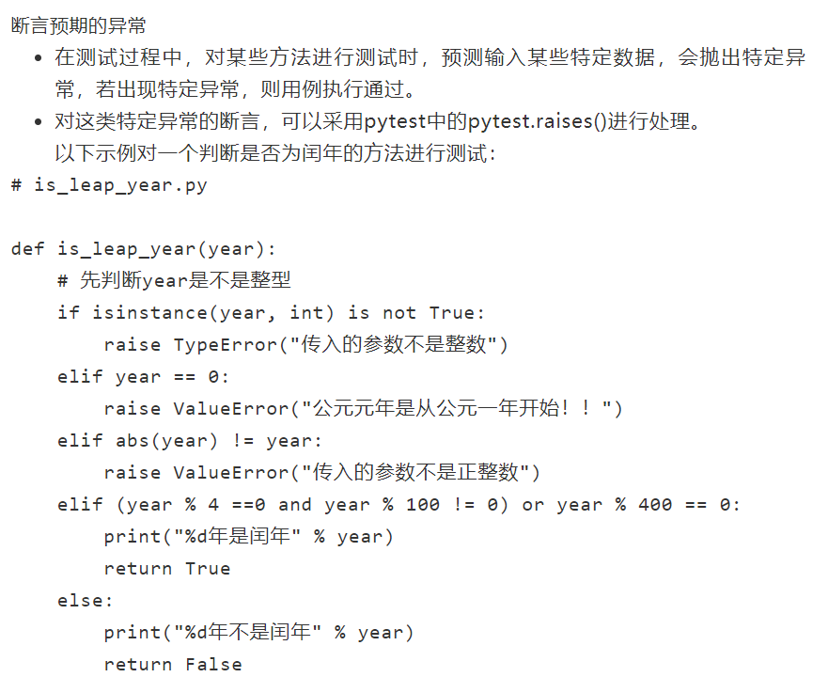

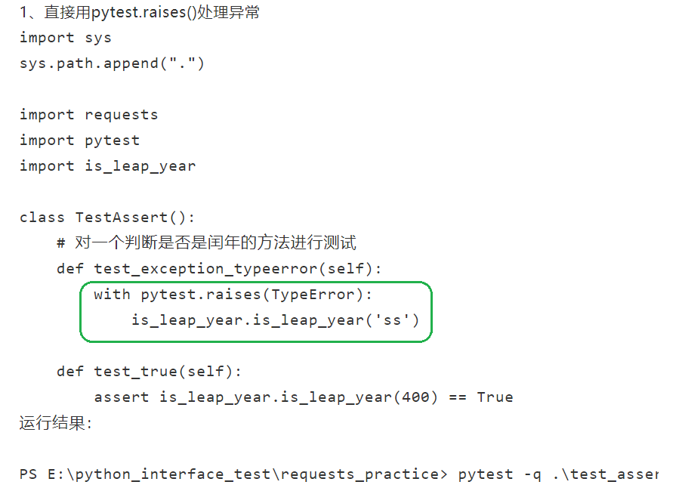 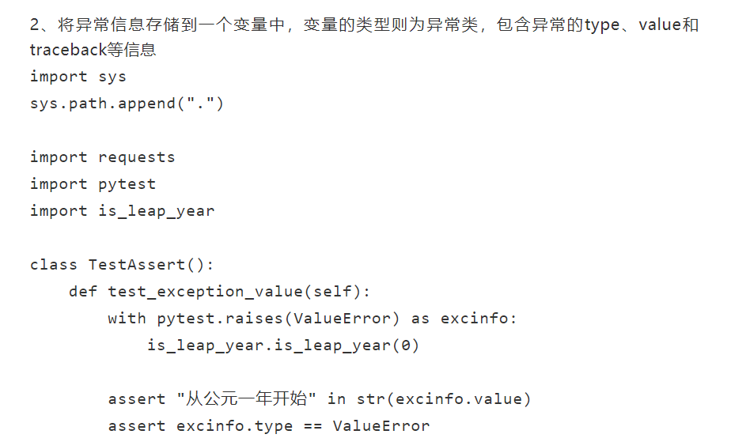

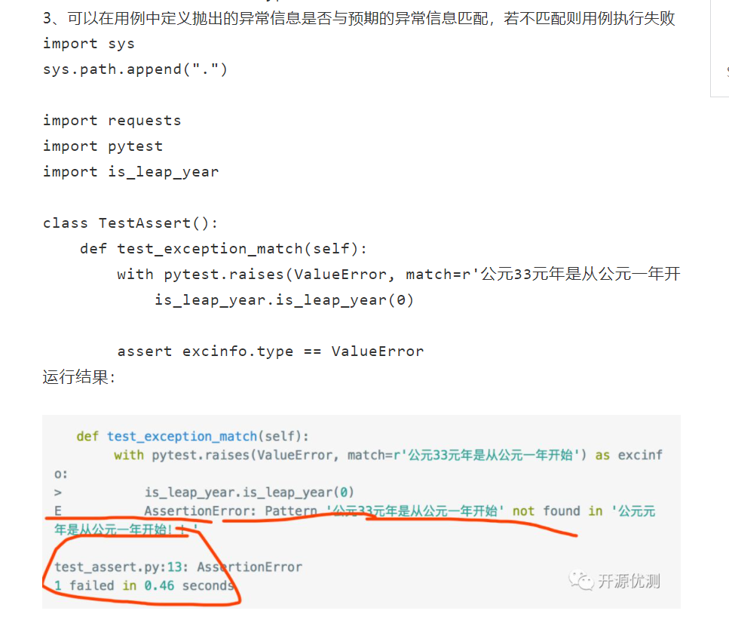

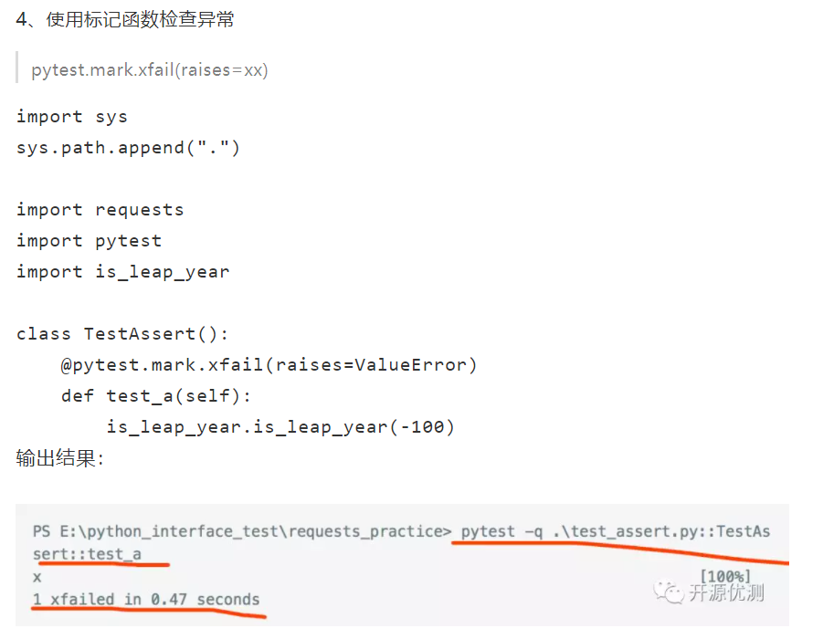

在目前招聘测试的趋势中，API的测试技术基本是必备的技术，也是必须要求掌握的，这在去年的文章中也是说的很透彻，接口测试技术将会成为基础测试技术，当时也有人留言问我，那么什么是高级测试技术了？抛开技术的角度，在一个组织中要的是成本和效率，使用有限的资源有限的成本达成最初计划的目标，那么推动这个过程中的，就是结果，这就对软实力要求非常高，推动解决这些问题的过程中，仅仅具备技术的不够的，还得懂技术，得会沟通，得推动别人解决问题，也就是说通过别人来完成自己的工作。那么什么是高级技术了，我个人理解的就是推动完成目标的能力，测试架构的技术能力，性能测试技术的能力和质量风险把控能力以及产品驾驭能力和测试开发的技术能力以及商业思维能力（发现自己这方面差距很多啊）。但是今天还是继续谈谈API的测试。

       接口测试的核心并不在于使用常见的测试工具（Postman,JMeter等），也不在于代码的实现，这些只是实现结果的一个手段，就像物理学上说的，通过一个简单的公式，依次推理得到一个结论，这个推理的过程它是间接的证明了这个公式是否正确于否，接口测试的核心首先是要理解它的原理，比如HTTP的请求过程，常用的请求方法的差异，常用的状态码有什么特点，以及cookie,session,token的请求过程，和常用的认证方式，客户端请求服务端过程中请求头的信息和响应头的信息，这些需要清楚。清楚了这些，无非就是使用工具来完成这个过程，和工具的整合。如postman+newman+jenkins能够整合到一起,JMeter+ant+Jenkins也是能够整合到一起,当然JMeter性能测试工具还可以和influxdb,grafana工具能够整合到一起（后期我会更新Grafana的数据整合）。代码层面整合的也是很多的，比如单元测试框架，面向对象，设计模式，数据驱动，测试框架等等，到最后基本是按框架的方式来编写测试用例。好，那就接着谈接口测试的维度。

**从形态上说，接口测试可以分为单接口的测试和基于业务的接口测试**，

**单接口**的很好理解，就是每个接口测试之间没有任何的依赖关系，

* 客户端请求服务端，
* 服务端返回响应数据
* 然后断言，

我个人觉得它的测试是有必要的，但是意义不大，毕竟从产品形态上来说，怎么可能没关联了，事物之间充满了太多的依赖性。

**基于业务场景的API的测试**，那么使用最广泛的。也是通过接口测试的技术实现业务场景的测试，

* 这样它的难点在于**业务之间的关联性，以及接口和接口之间的依赖关系**，处理最复杂也是最普遍的是参数的上下关联性，如A接口返回的参数，给下个接口B调用，使用的方式当然也是很多的，如postman里面使用定义变量方式解决，JMeter里面可以使用后置处理器来解决，代码层面可以使用函数的返回值来解决，其实思路都是一样的，只不过一个是工具，另外一个是代码。当然针对单纯的一个接口来测试，就存在几个维度，如一个接口中，它的请求参数是否为空验证，类型验证，边界值验证和安全性的验证。

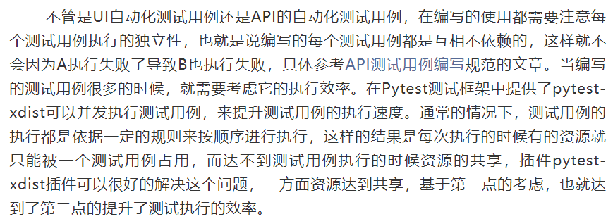

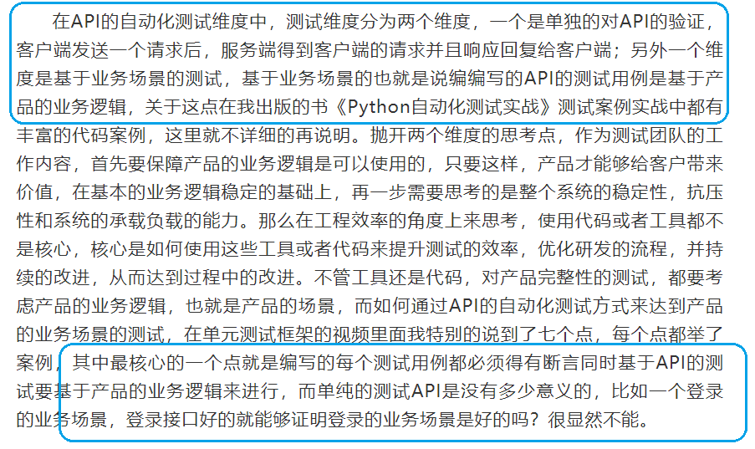

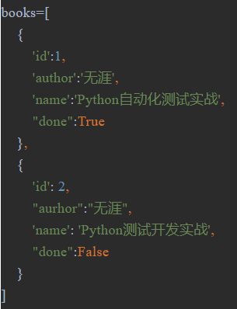

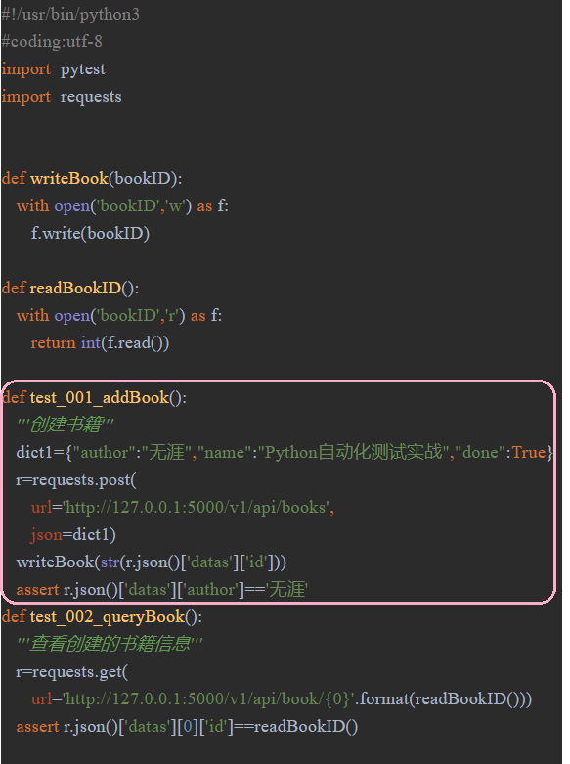

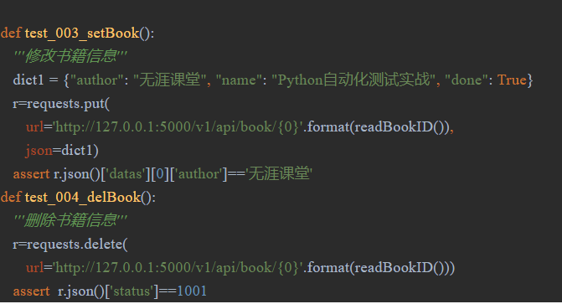

依据执行后输出的结果信息，**可以看到它是按我们设计的顺序的**，这样的测试点符合我们的设计思路，但是存在的缺点也是，比如业务逻辑发生变化，可以批量添加课程，那么这个测试点应该放在哪里了？按照之前的设计思路，只能放在第二位，**因为测试用例它是按顺序执行的，很显然它会打乱已经有的执行顺序，当然对链路很长的测试点来说，这样写也没什么错误**。下面再看另外一种思路，**就是测试用例之间是没有顺序的**，这样就可以很好的解决上面说的，批量增加，批量修改或者批量删除也好，测试点是无顺序的，所以增加或者建=减少测试点，也是无所谓的，修改后的测试点见如下：

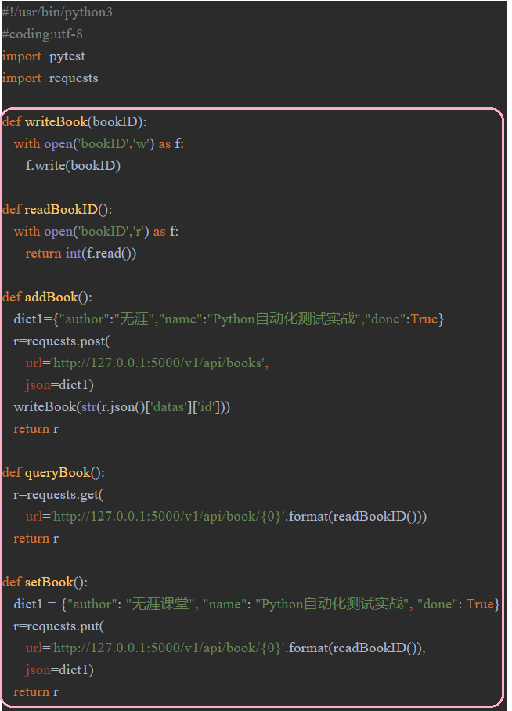

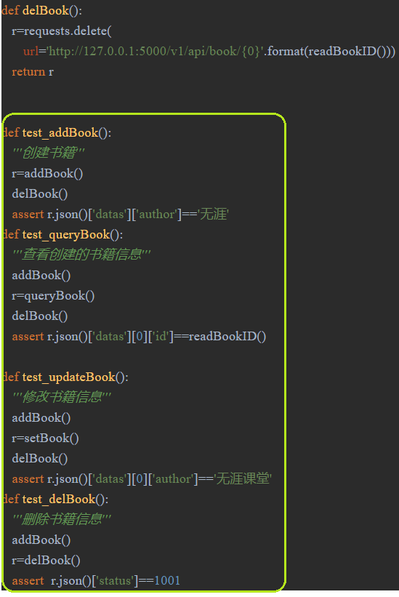

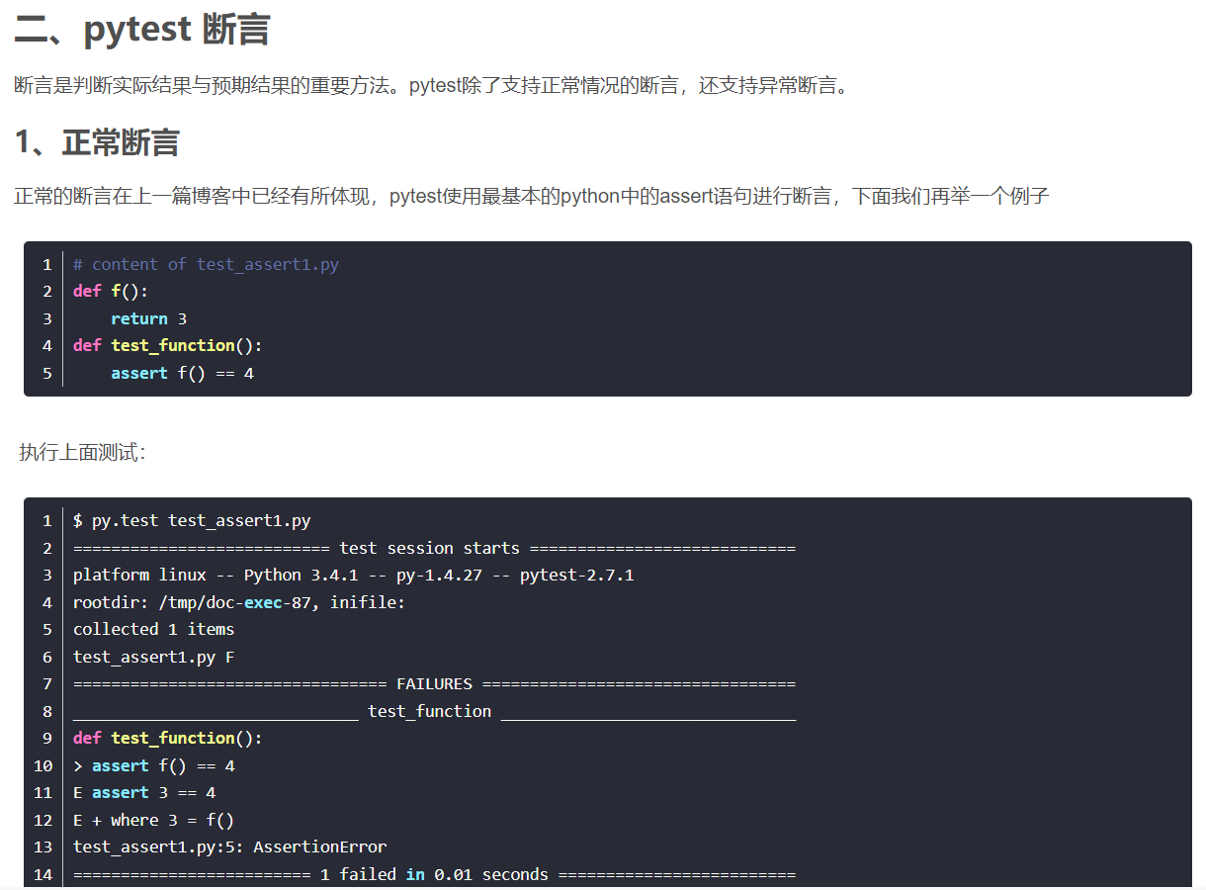

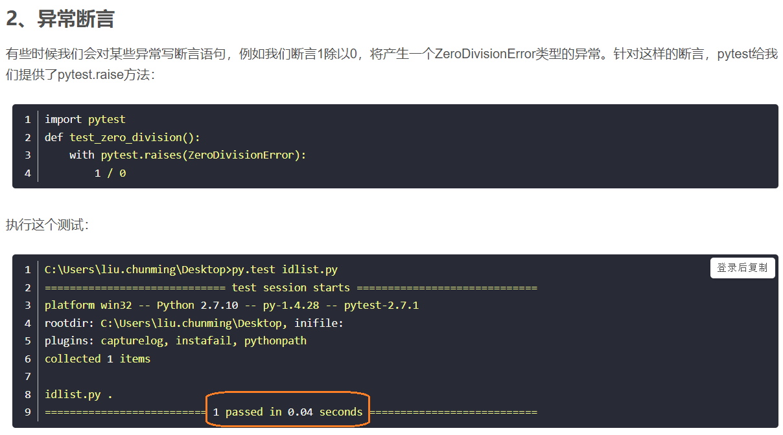

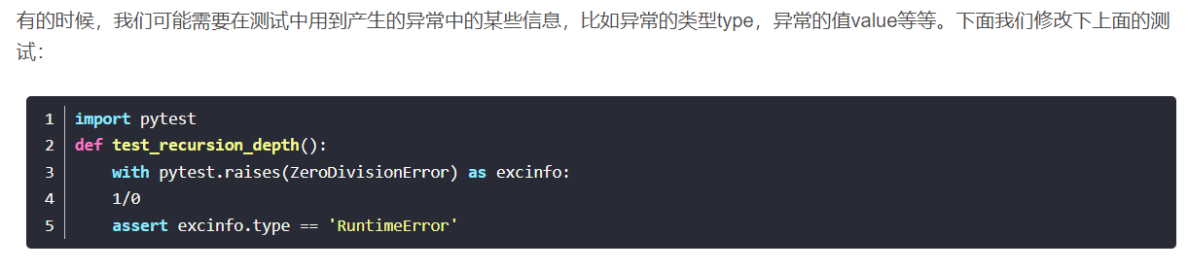

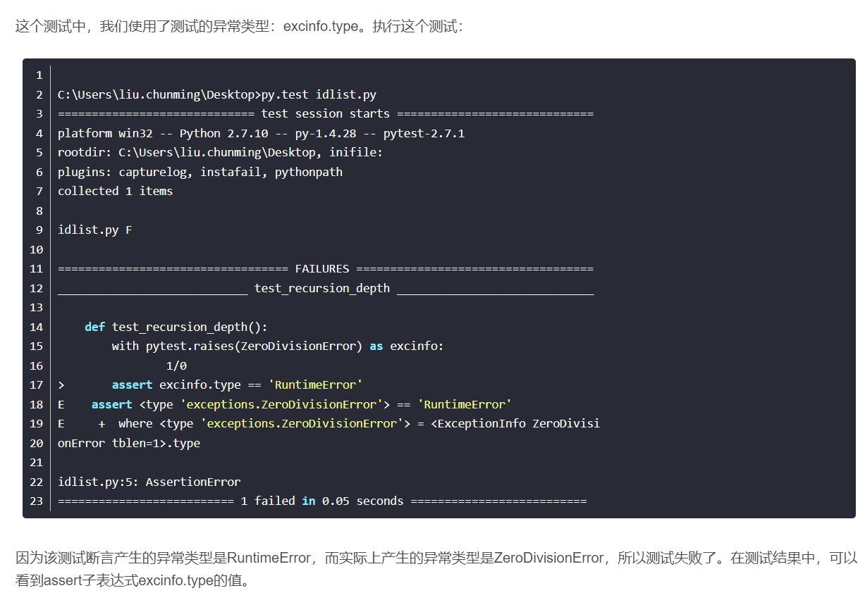

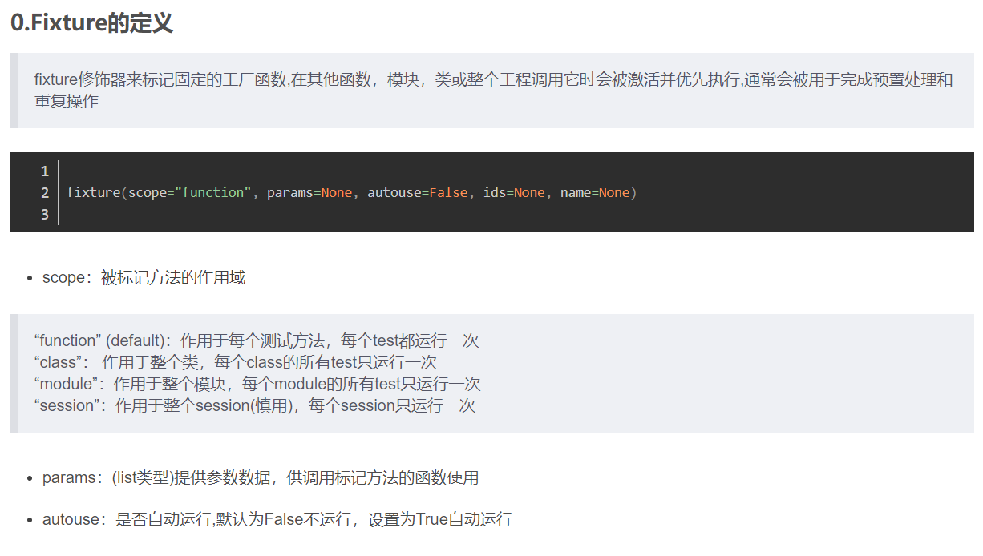

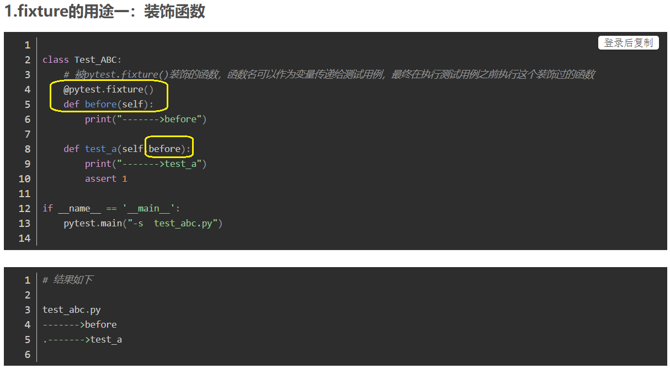

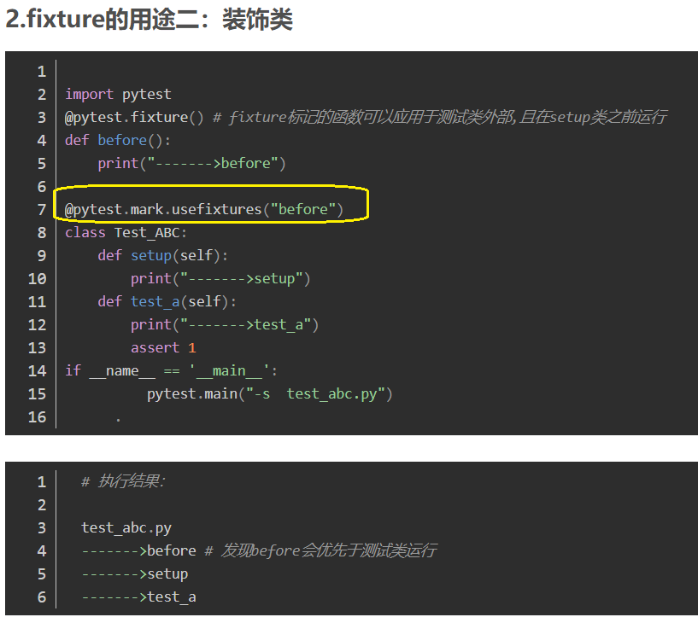

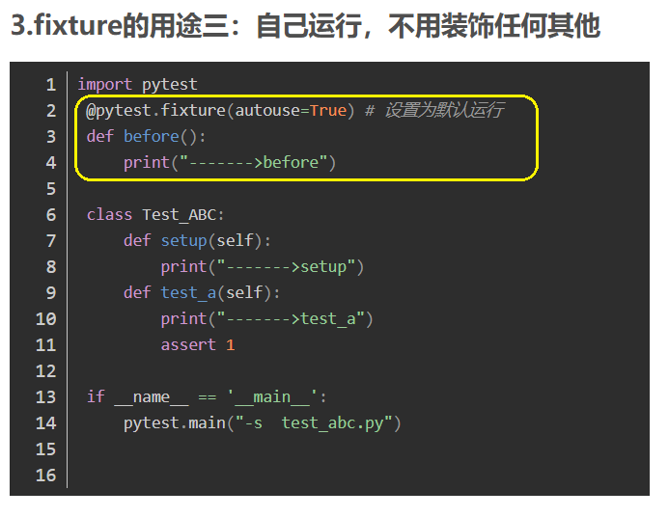

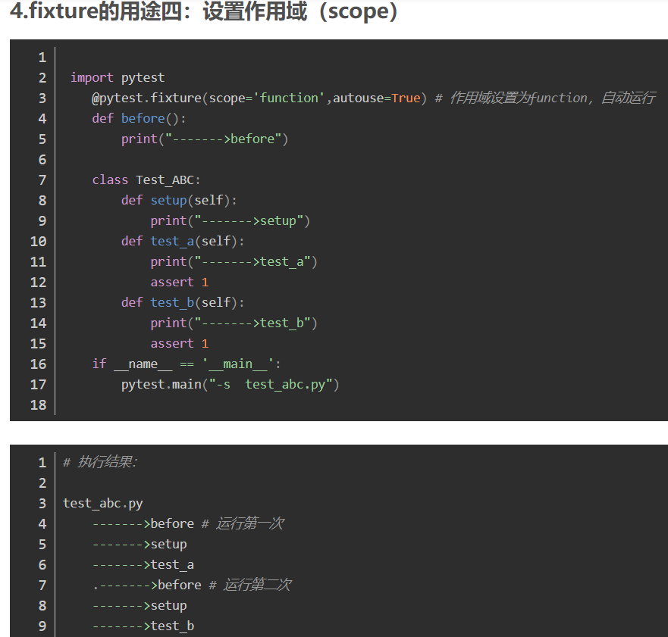

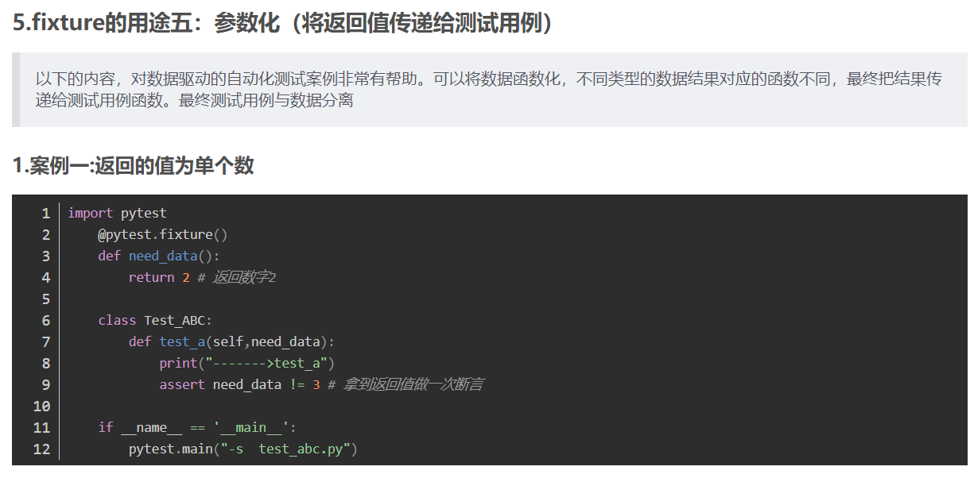

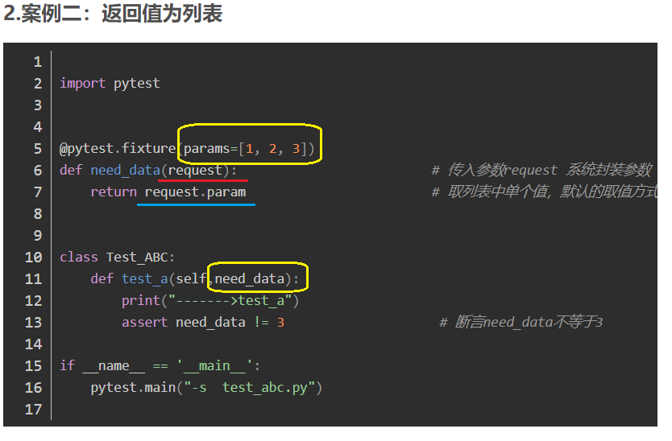

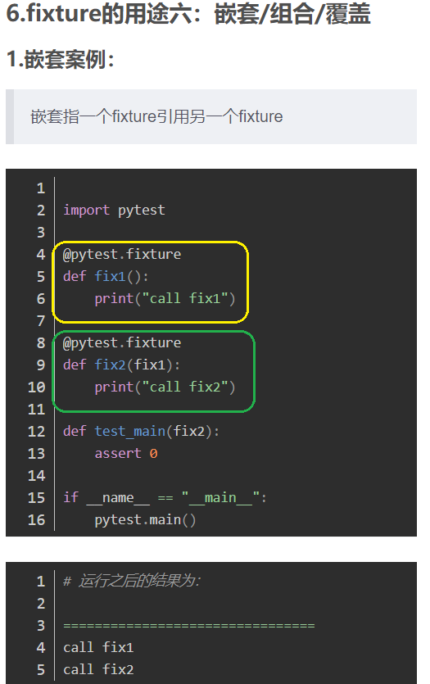

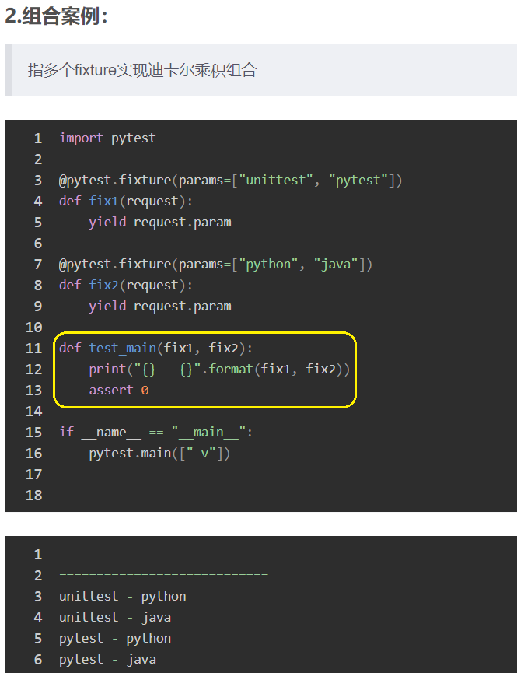

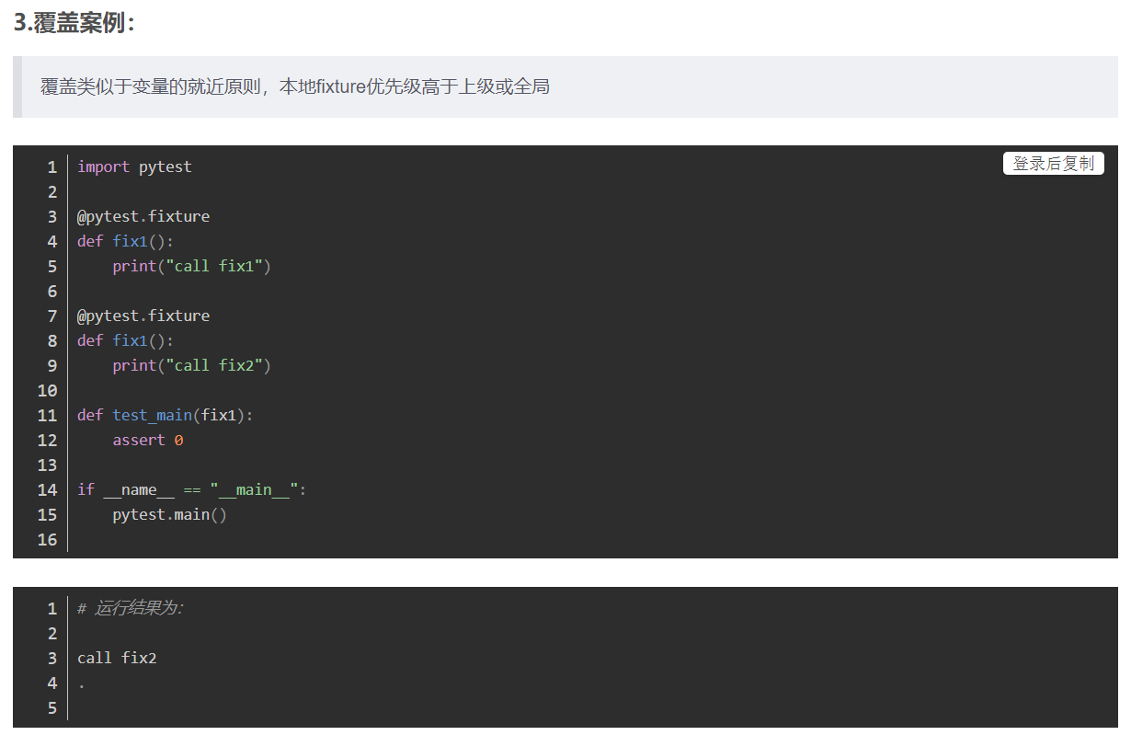

**@pytest.fixture()**

1、有独立的命名，并通过声明它们从测试函数、模块、类或整个项目中的使用来激活。

2、按模块化的方式实现，每个fixture都可以互相调用。

3、fixture的范围从简单的单元扩展到复杂的功能测试，允许根据配置和组件选项对fixture和测试用例进行参数化，或者跨函数function、类class、模块module或整个测试会话sessio范围。

二、用途：

1.做**测试前的initiation-setup**，如测试数据准备，链接数据库，打开浏览器等这些操作都可以使用fixture来实现, and **测试后的 tear-down/clean up**

2.**测试用例的前置条件**可以使用fixture实现

3. pass parameters.

4.支持经典的xunit fixture ，像unittest使用的setup和teardown

5.fixture可以实现unittest不能实现的功能，比如unittest中的测试用例和测试用例之间是无法传递参数和数据的，但是fixture却可以解决这个问题

6. fixture是可以有返回值的，如果没return默认返回None。用例调用fixture的返回值，**直接就是把fixture的函数名称当成变量传入**

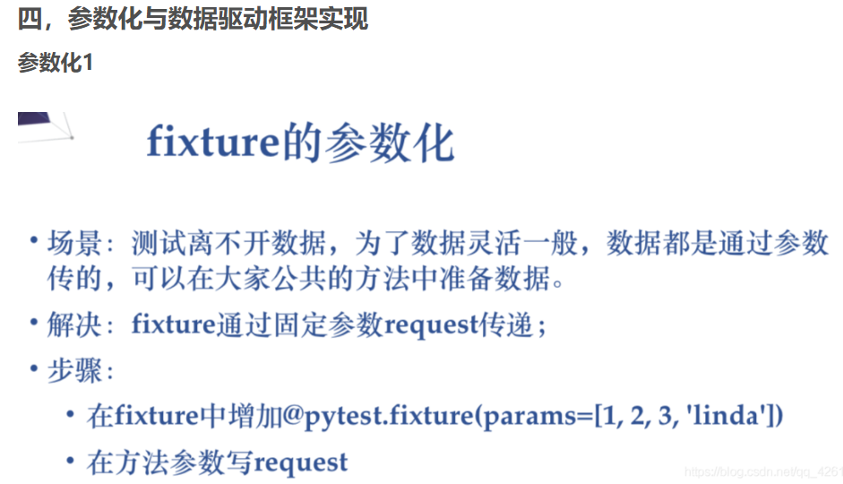

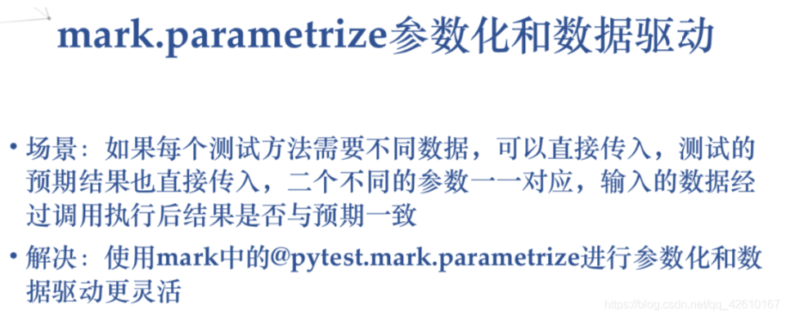

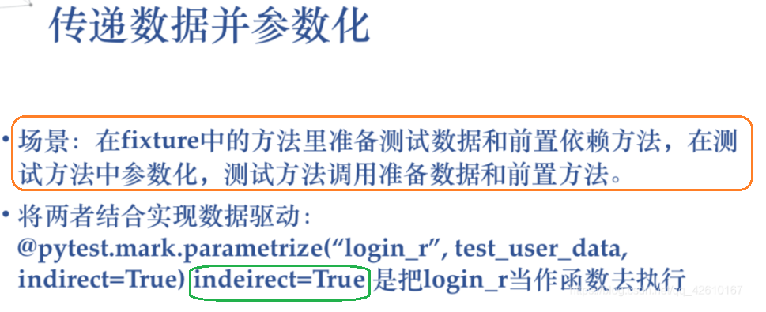

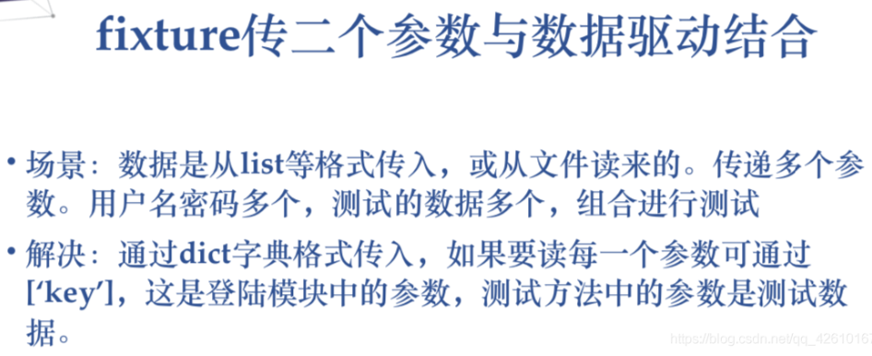

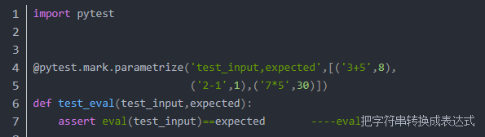

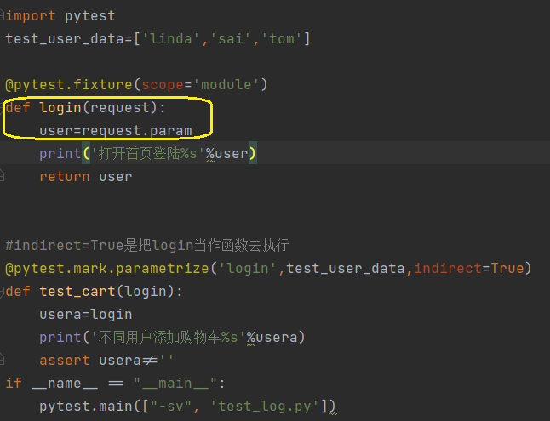

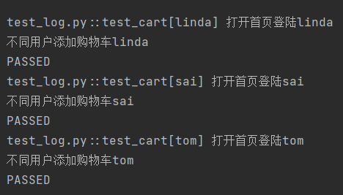

import pytest  
test_user_data=[  
 {'user':'linda','password':'8888'},  
 {'user':'servenruby','password':'123456'},  
 {'user':'test01','password':''}  
]  
  
@pytest.fixture(scope='module')  
def login_r(request):  
 #可以通过dict形式,虽然传递一个参数，但通过key的方式可以达到累死传入多个参数的效果  
 user=request.param['user']  
 pwd=request.param['password']  
 print('\n打开首页准备登陆，登陆用户%s,密码%s'%(user,pwd))  
 if pwd:  
 return True  
 else:  
 return False  
  
#这是pytest参数化驱动,indeirect=True是把login_r当作函数去执行  
@pytest.mark.parametrize('login_r',test_user_data,indirect=True)  
def test_cart(login_r):  
 #登陆用例  
 a=login_r  
 print('测试用例中login_r的返回值%s'%a)  
 assert a,'失败原因，密码为空'  
  
if __name__ == "__main__":  
 pytest.main(["-sv", 'test_log.py'])

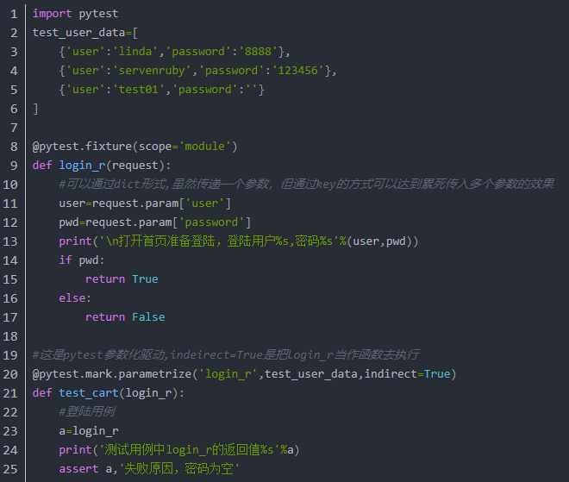

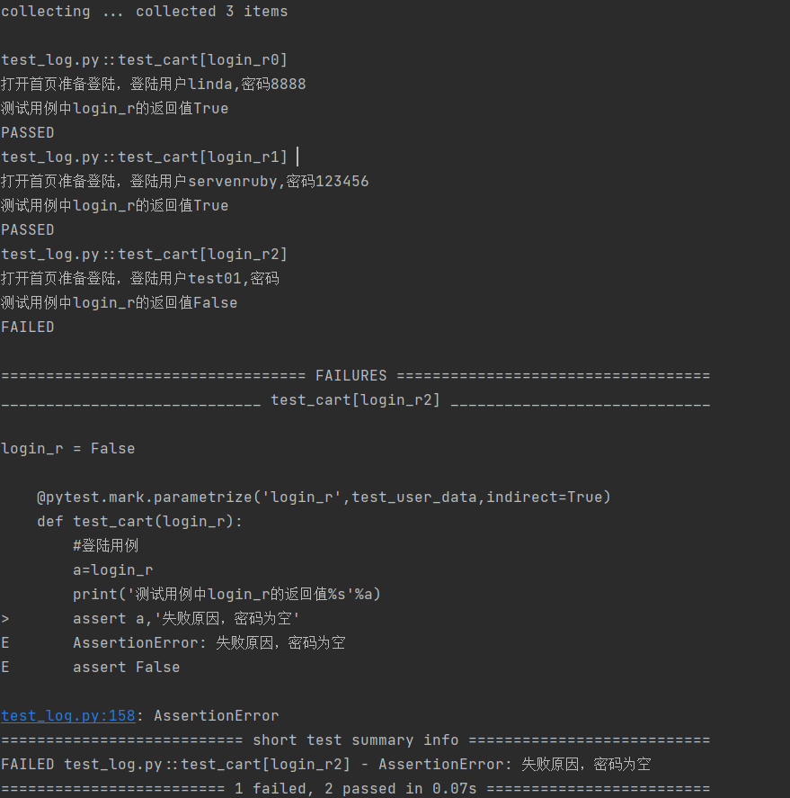

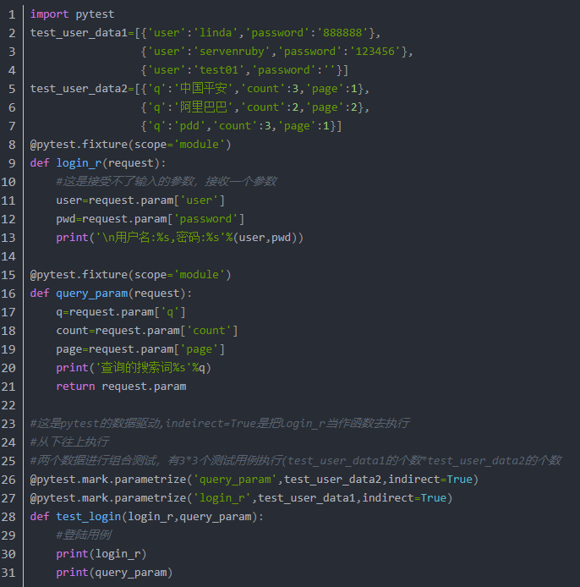

import pytest  
test_user_data1=[{'user':'linda','password':'888888'},  
 {'user':'servenruby','password':'123456'},  
 {'user':'test01','password':''}]  
test_user_data2=[{'q':'中国平安','count':3,'page':1},  
 {'q':'阿里巴巴','count':2,'page':2},  
 {'q':'pdd','count':3,'page':1}]  
@pytest.fixture(scope='module')  
def login_r(request):  
 #这是接受不了输入的参数，接收一个参数  
 user=request.param['user']  
 pwd=request.param['password']  
 print('\n用户名:%s,密码:%s'%(user,pwd))  
  
@pytest.fixture(scope='module')  
def query_param(request):  
 q=request.param['q']  
 count=request.param['count']  
 page=request.param['page']  
 print('查询的搜索词%s'%q)  
 return request.param  
  
#这是pytest的数据驱动,indeirect=True是把login_r当作函数去执行  
#从下往上执行  
#两个数据进行组合测试，有3*3个测试用例执行(test_user_data1的个数*test_user_data2的个数  
@pytest.mark.parametrize('query_param',test_user_data2,indirect=True)  
@pytest.mark.parametrize('login_r',test_user_data1,indirect=True)  
def test_login(login_r,query_param):  
 #登陆用例  
 print(login_r)  
 print(query_param)

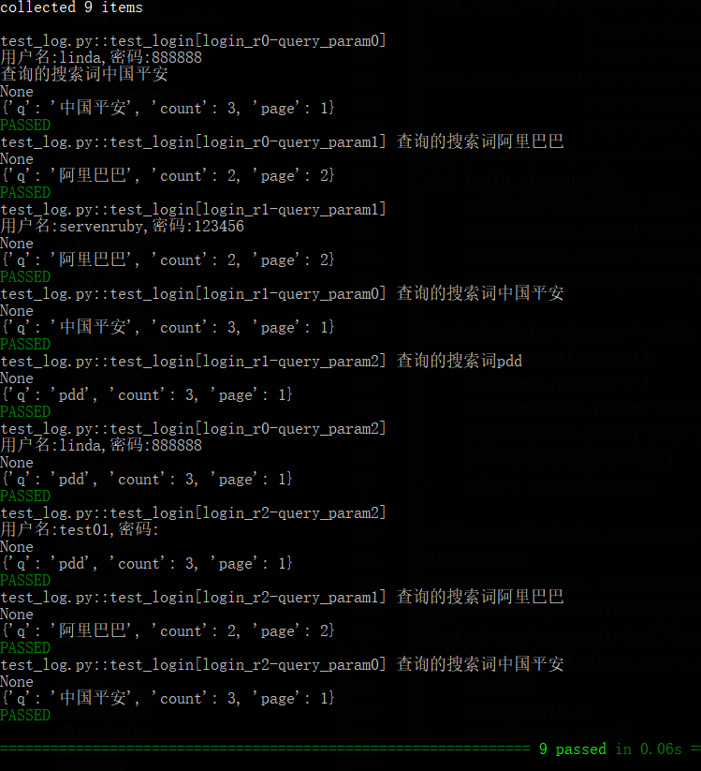

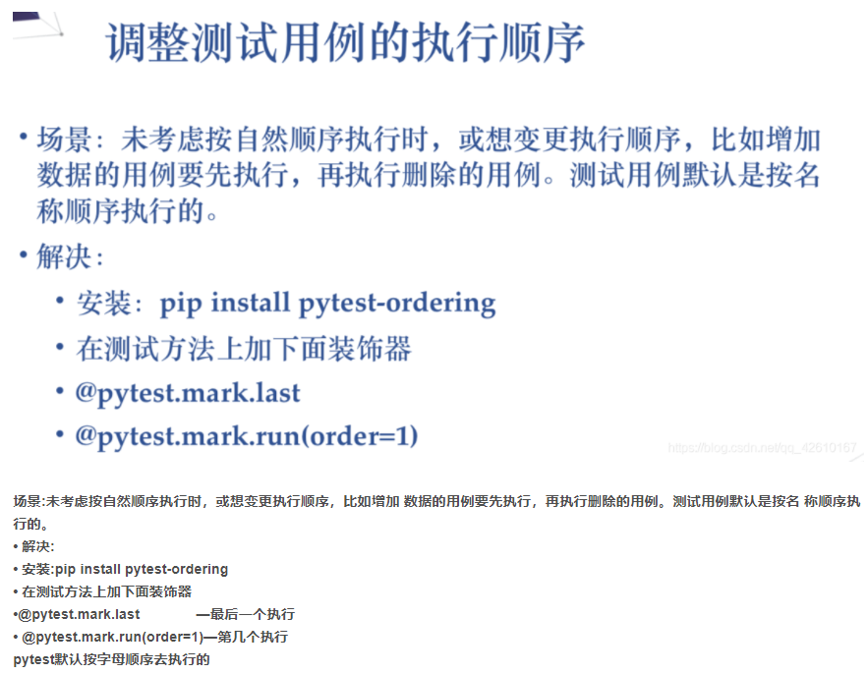

Pytest takes order based on function positions: NOT on alphabetical order of function names

**python -m pip install -U pytest-ordering**

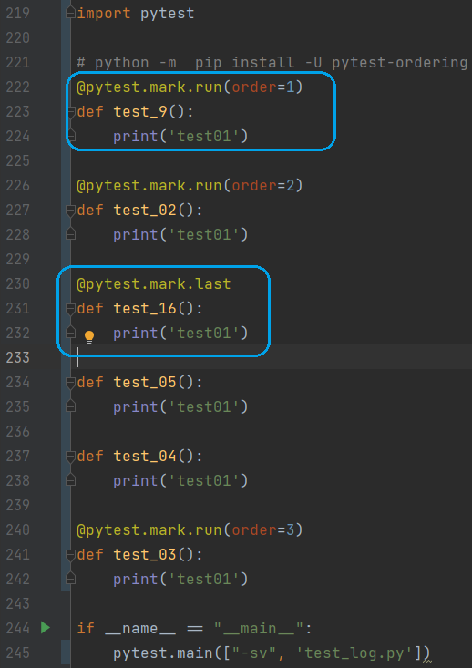

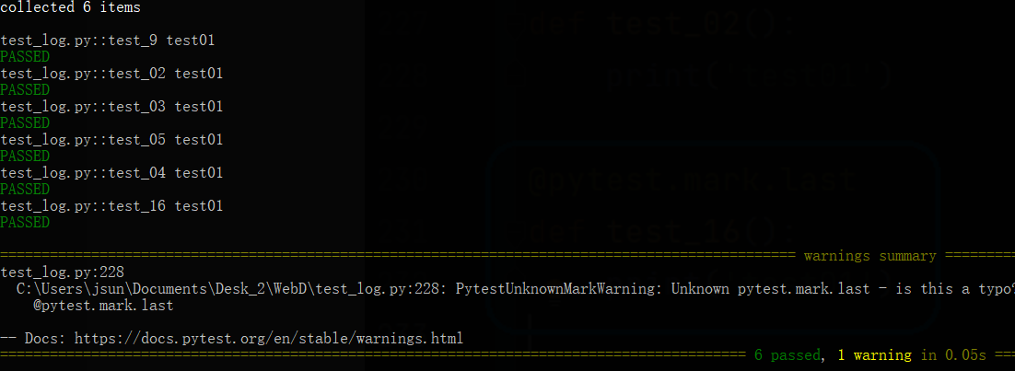

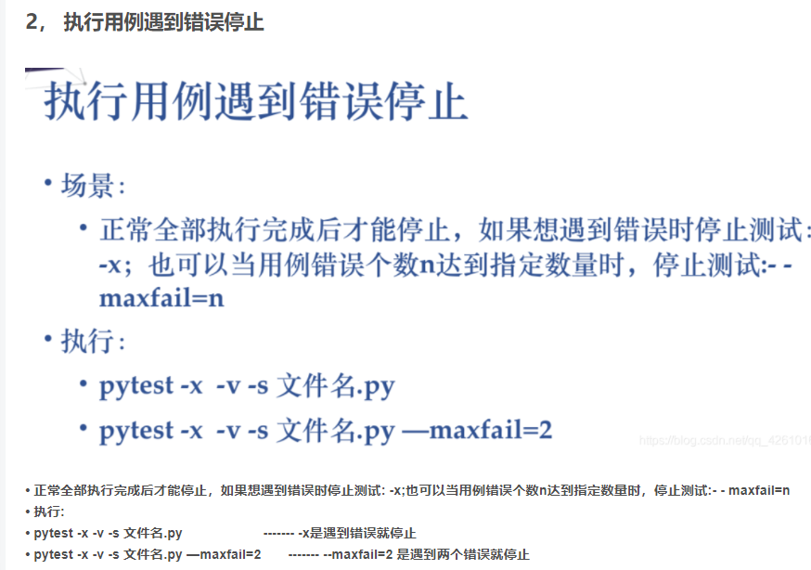

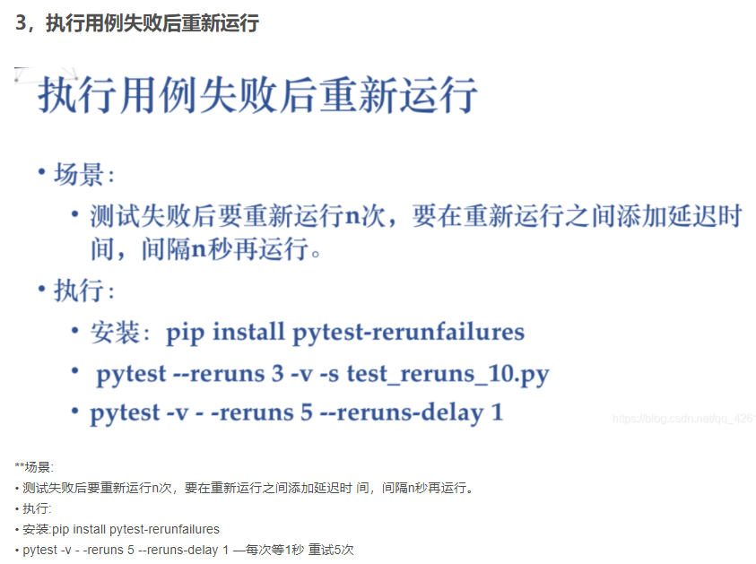

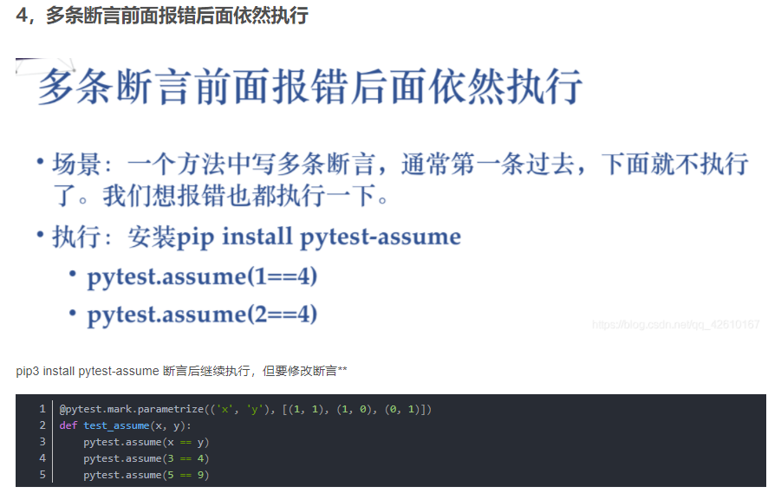

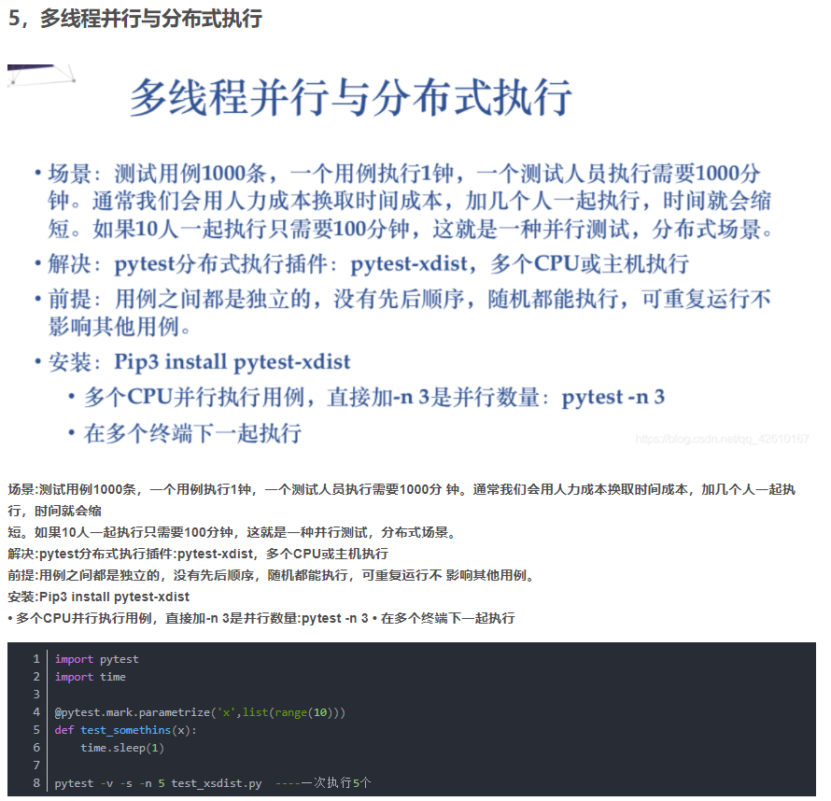



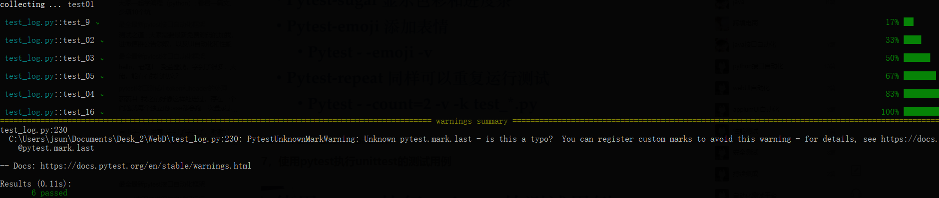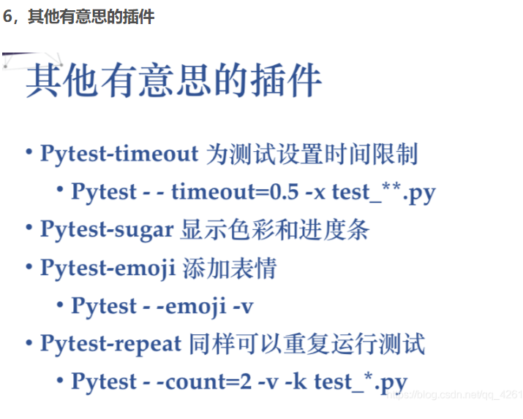

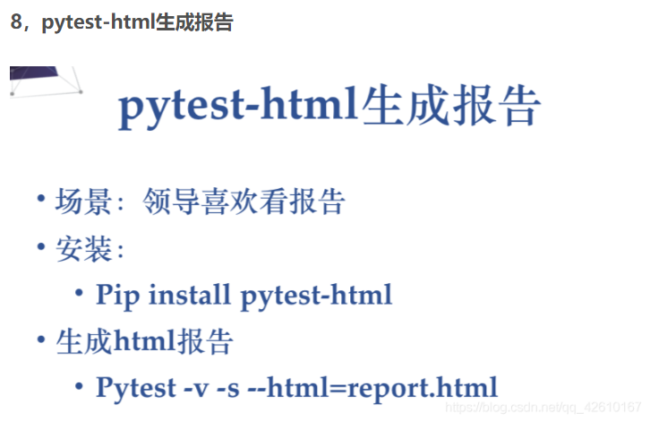

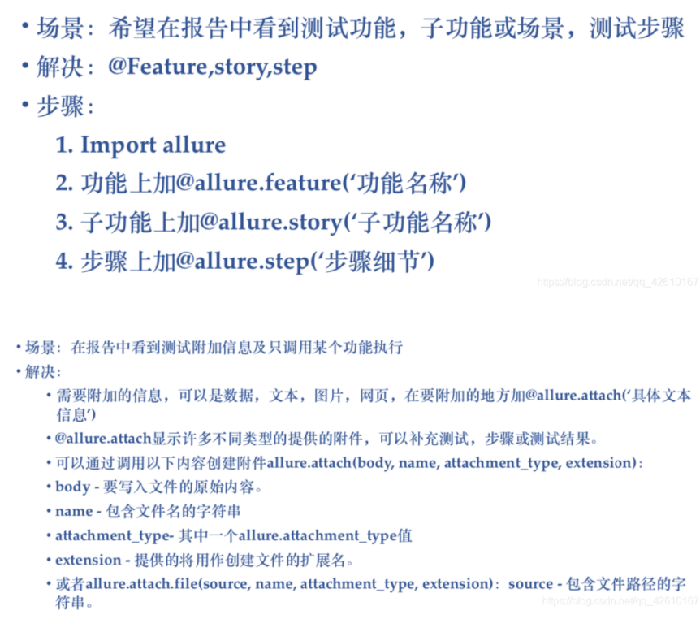

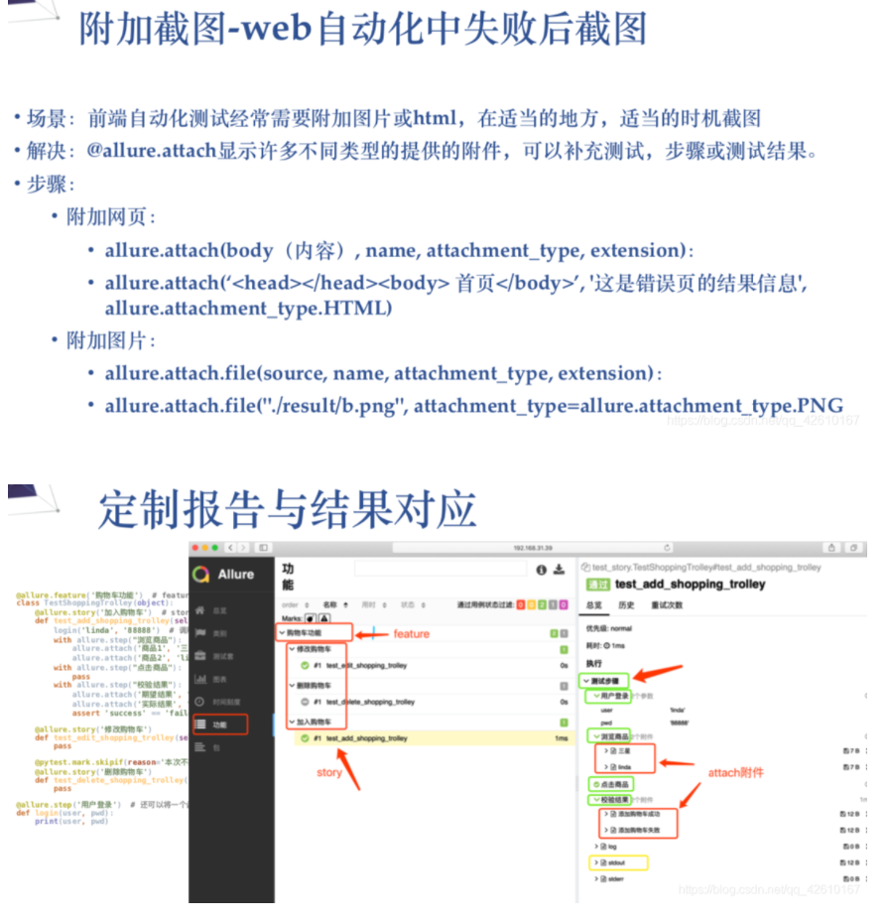

import allure  
import pytest  
  
  
@allure.feature('test_module_01')  
@allure.story('test_story_01')  
@allure.severity('blocker')  
def test_case_01():  
 *"""  
 用例描述：Test case 01  
 """* assert 0  
  
  
@allure.feature('test_module_01')  
@allure.story('test_story_01')  
@allure.severity('critical')  
def test_case_02():  
 *"""  
 用例描述：Test case 02  
 """* assert 0 == 0  
  
  
@allure.feature('test_module_01')  
@allure.story('test_story_02')  
@allure.severity('normal')  
def test_case_03():  
 *"""  
 用例描述：Test case 03  
 """* assert 0  
  
  
@allure.feature('test_module_01')  
@allure.story('test_story_02')  
@allure.severity('minor')  
def test_case_04():  
 *"""  
 用例描述：Test case 04  
 """* assert 0 == 0  
  
  
if __name__ == '__main__':  
 pytest.main(['-s', '-q', '--alluredir', './report/xml'])

import allure  
import pytest  
  
@allure.step("字符串相加：{0}，{1}")   
# 测试步骤，可通过format机制自动获取函数参数  
def str_add(str1, str2):  
 if not isinstance(str1, str):  
 return "%s is not a string" % str1  
 if not isinstance(str2, str):  
 return "%s is not a string" % str2  
 return str1 + str2  
  
@allure.feature('test_module_01')  
@allure.story('test_story_01')  
@allure.severity('blocker')  
def test_case():  
 str1 = 'hello'  
 str2 = 'world'  
 assert str_add(str1, str2) == 'helloworld'  
  
  
if __name__ == '__main__':  
 pytest.main(['-s', '-q', '--alluredir', './report/xml'])

import allure  
import pytest  
  
  
@allure.step("字符串相加：{0}，{1}") # 测试步骤，可通过format机制自动获取函数参数  
def str_add(str1, str2):  
 print('hello')  
 if not isinstance(str1, str):  
 return "%s is not a string" % str1  
 if not isinstance(str2, str):  
 return "%s is not a string" % str2  
 return str1 + str2  
  
@allure.feature('test_module_01')  
@allure.story('test_story_01')  
@allure.severity('blocker')  
@allure.issue("http://www.baidu.com")  
@allure.testcase("http://www.testlink.com")  
def test_case():  
 str1 = 'hello'  
 str2 = 'world'  
 assert str_add(str1, str2) == 'helloworld'  
  
  
if __name__ == '__main__':  
 pytest.main(['-s', '-q', '--alluredir', './report/xml'])

args = ['-s', '-q', 'TestCase/test_Case.py', '--alluredir', xml_report_path, '--clean-alluredir']   
pytest.main(args)   
# --clean清空上一次的html报告  
cmd = 'allure generate %s -o %s --clean' % (xml_report_path, html_report_path)

**PS C:\Users\jsun\Documents\Desk_2\WebD> allure generate allure_results --clean -o allureReport**

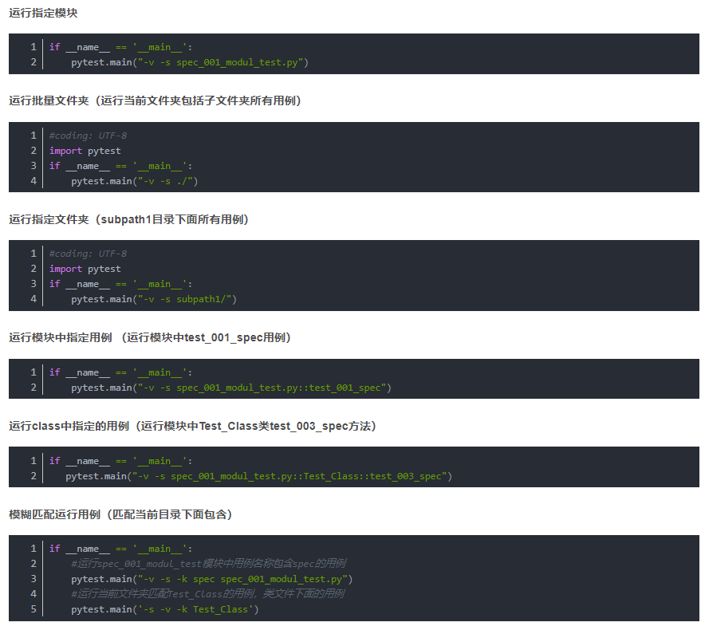

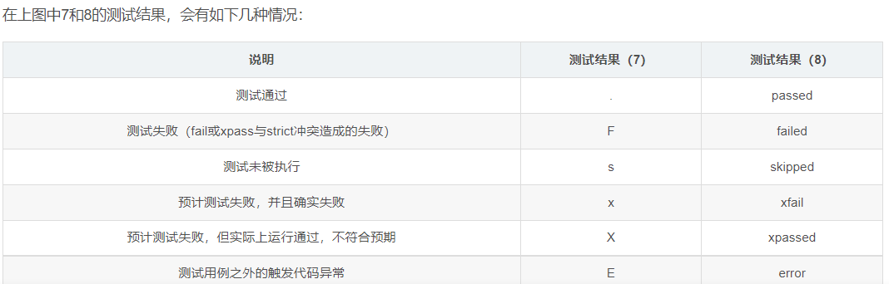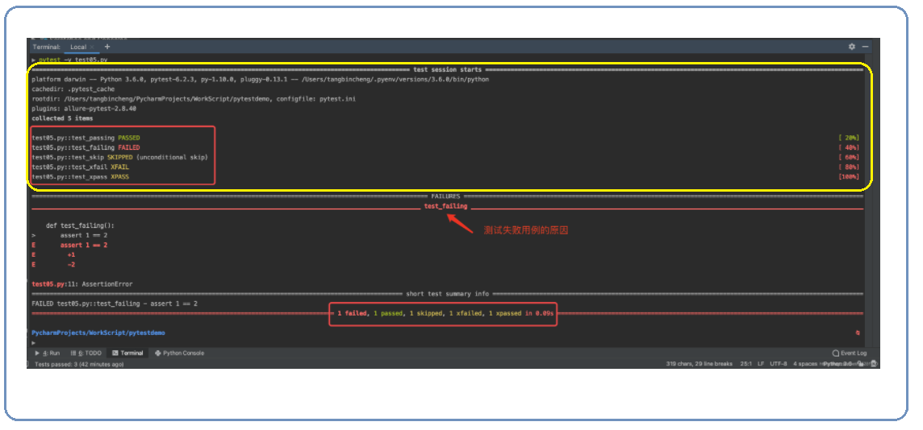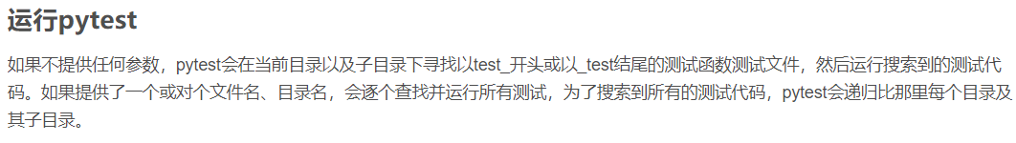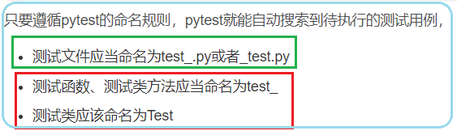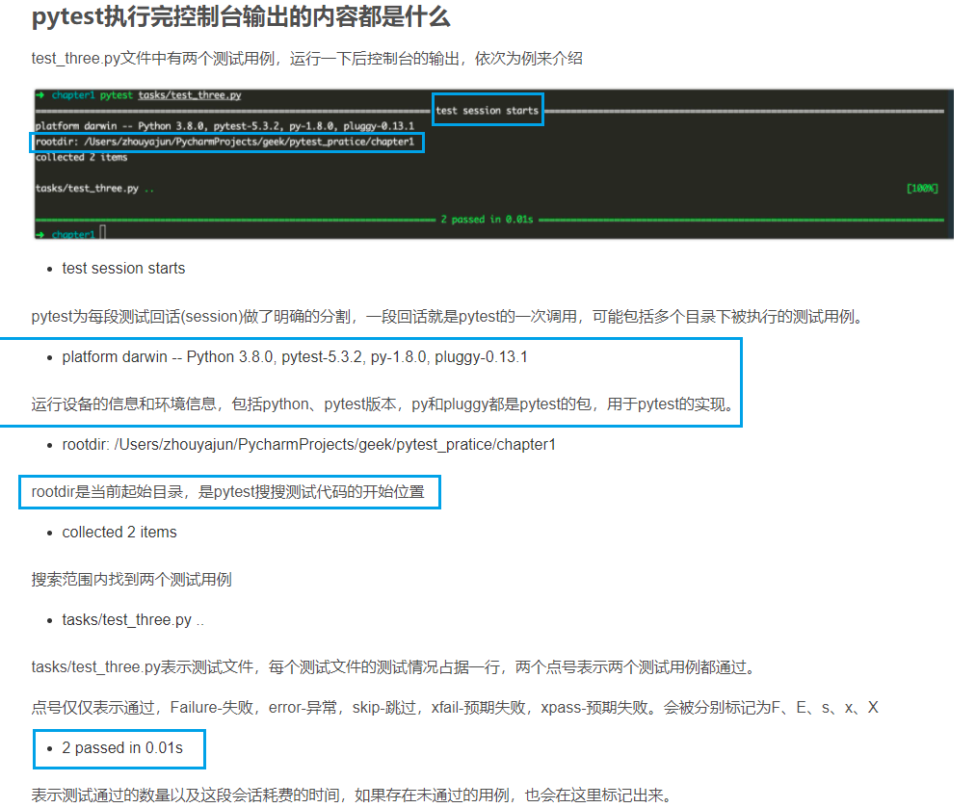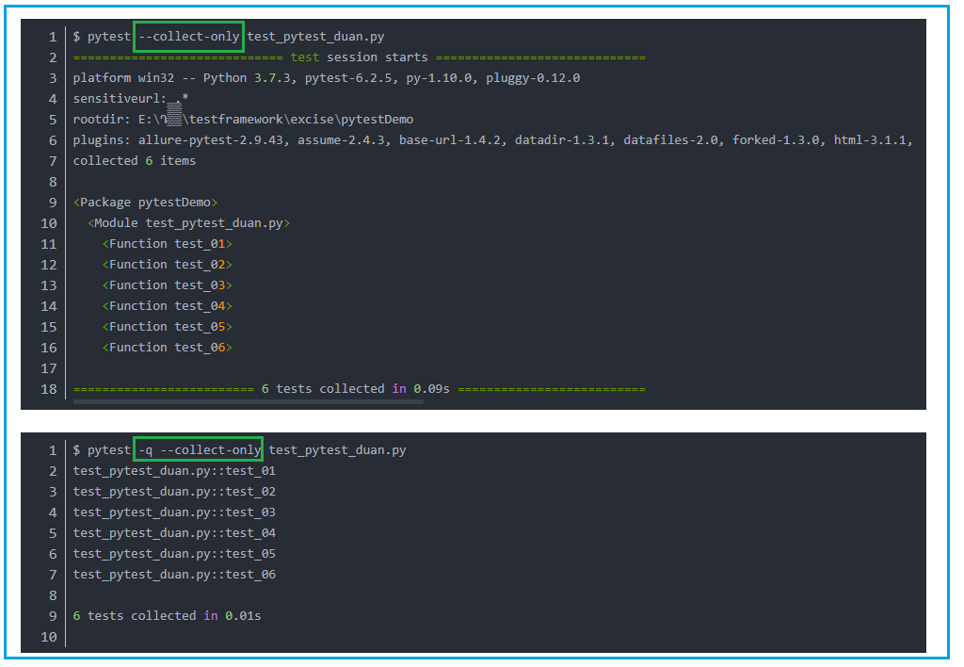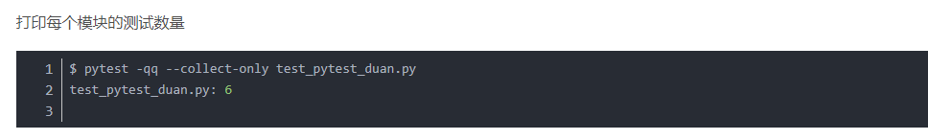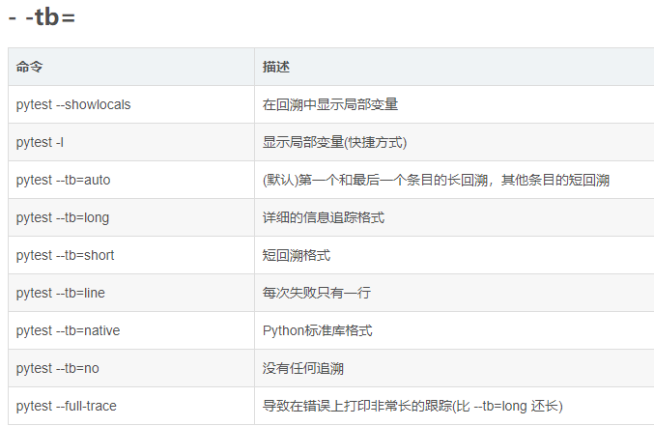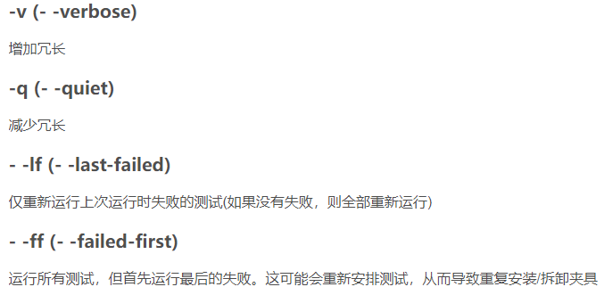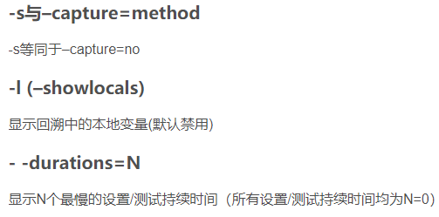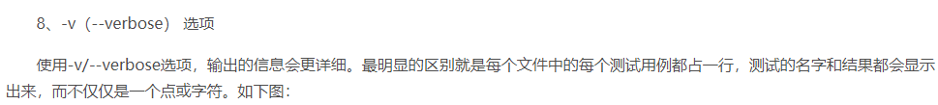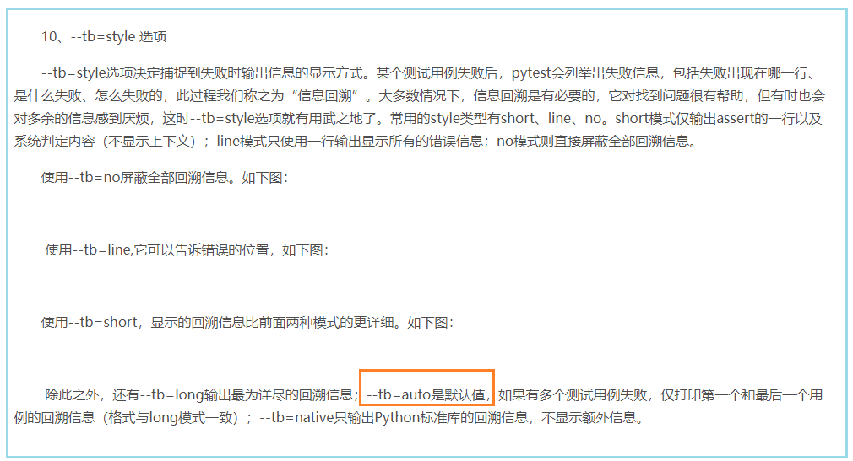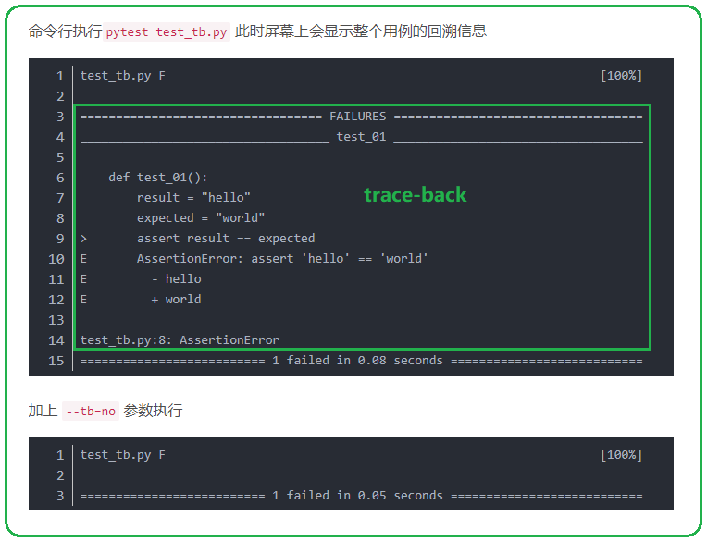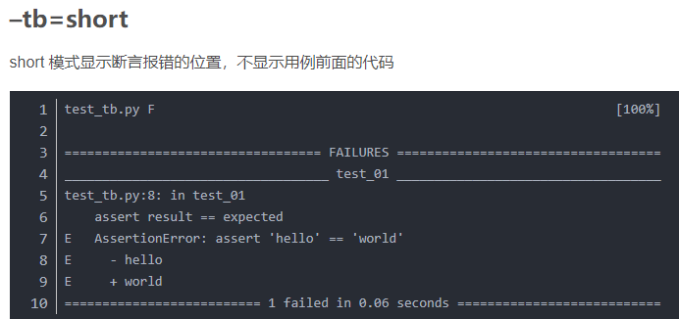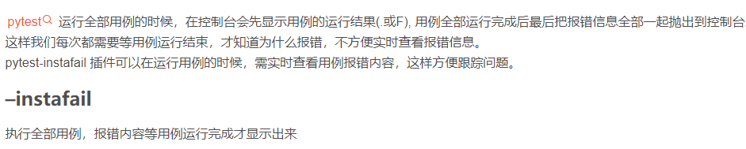**Run test_1**

**============================= test session starts =============================**

**platform win32 -- Python 3.7.2, pytest-6.1.2, py-1.9.0, pluggy-0.13.1 -- C:\Users\jsun\Documents\Desk_2\venv_3.7.2\Scripts\python.exe**

**cachedir: .pytest_cache**

**metadata: {'Python': '3.7.2', 'Platform': 'Windows-10-10.0.19041-SP0', 'Packages': {'pytest': '6.1.2', 'py': '1.9.0', 'pluggy': '0.13.1'}, 'Plugins': {'allure-pytest': '2.8.19', 'assume': '2.4.2', 'html': '2.1.1', 'lazy-fixture': '0.6.3', 'metadata': '1.10.0', 'mock': '3.3.1', 'ordering': '0.6', 'progress': '1.2.2', 'rerunfailures': '10.0', 'sugar': '0.9.4'}}**

**rootdir: C:\Users\jsun\Documents\Desk_2**

**plugins: allure-pytest-2.8.19, assume-2.4.2, html-2.1.1, lazy-fixture-0.6.3, metadata-1.10.0, mock-3.3.1, ordering-0.6, progress-1.2.2, rerunfailures-10.0, sugar-0.9.4**

**collecting ...**

**Run test_1**

**collected 5 items**

**log_test.py::Test_MPS::test_1 fixture is called**

**test_1 is 100**

**PASSED**

**log_test.py::Test_MPS::test_3 LIKA**

**<function make_call at 0x04064078>**

**FAILED**

**log_test.py::Test_MPS::test_30 LIKA**

**<function make_call at 0x04064078>**

**PASSED**

**log_test.py::Test_MPS::test_31 LIKA**

**<function make_call at 0x04064078>**

**FAILED**

**log_test.py::Test_MPS::test_32 LIKA**

**<function make_call at 0x04064078>**

**PASSED**

**================================== FAILURES ===================================**

**_______________________________ Test_MPS.test_3 _______________________________**

**self = <log_test.Test_MPS object at 0x04070450>**

**def test_3(self):**

**print("LIKA")**

**print(f"{make_call}")**

**> assert 1 == 2**

**E assert 1 == 2**

**E +1**

**E -2**

**log_test.py:97: AssertionError**

**______________________________ Test_MPS.test_31 _______________________________**

**self = <log_test.Test_MPS object at 0x04067050>**

**def test_31(self):**

**print("LIKA")**

**print(f"{make_call}")**

**> assert 2 == 9**

**E assert 2 == 9**

**E +2**

**E -9**

**log_test.py:106: AssertionError**

**=========================== short test summary info ===========================**

**FAILED log_test.py::Test_MPS::test_3 - assert 1 == 2**

**FAILED log_test.py::Test_MPS::test_31 - assert 2 == 9**

**========================= 2 failed, 3 passed in 0.10s =========================**

**Process finished with exit code 0**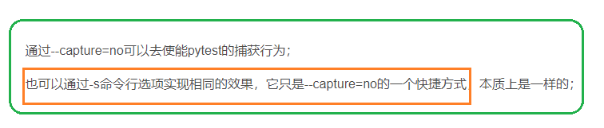

**Pytest output to file than console**

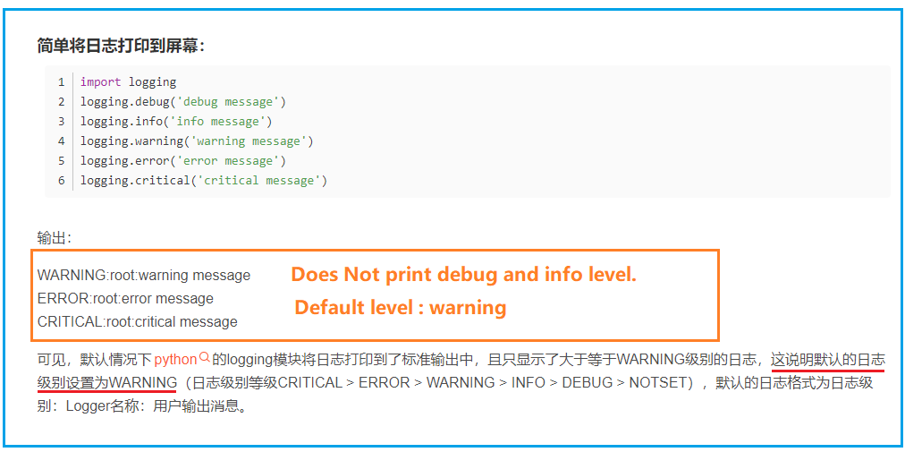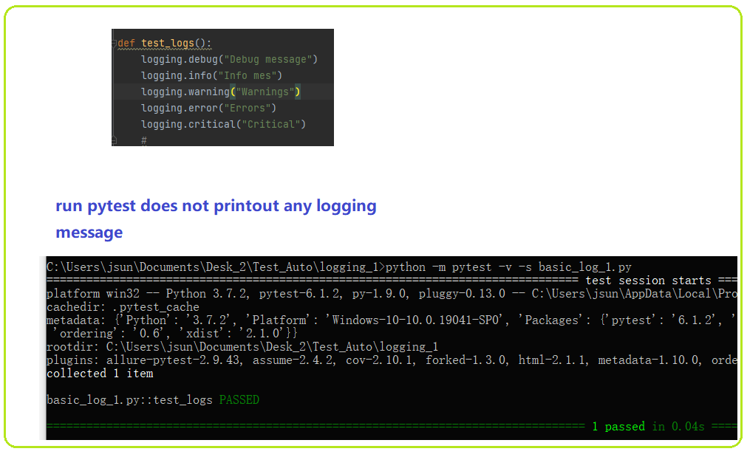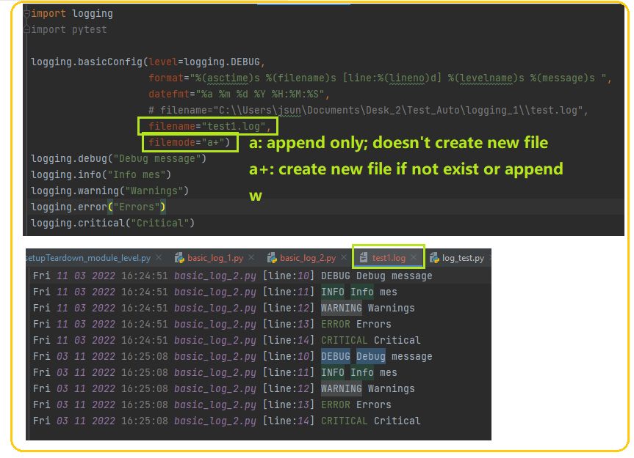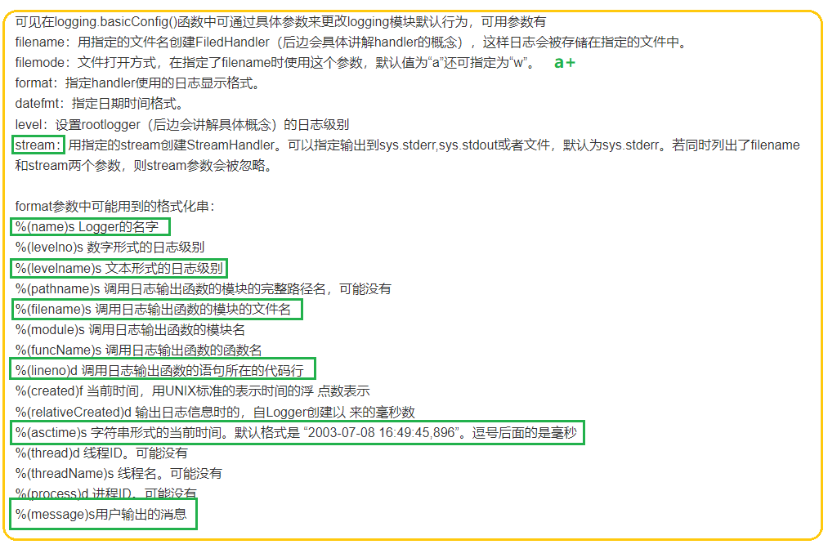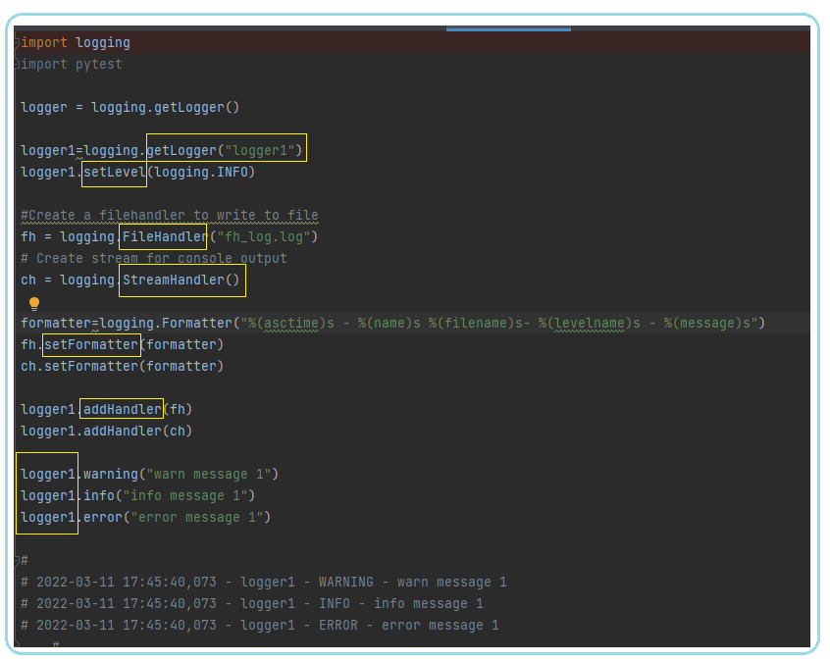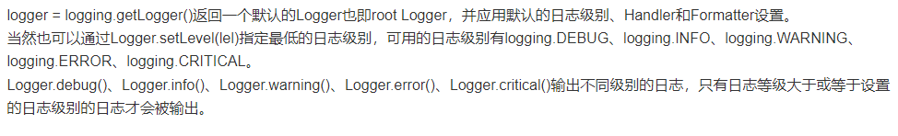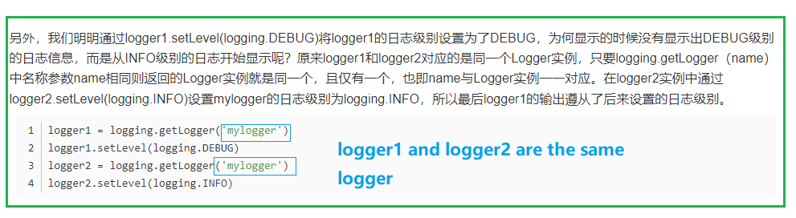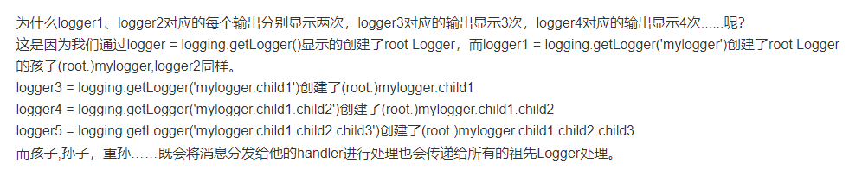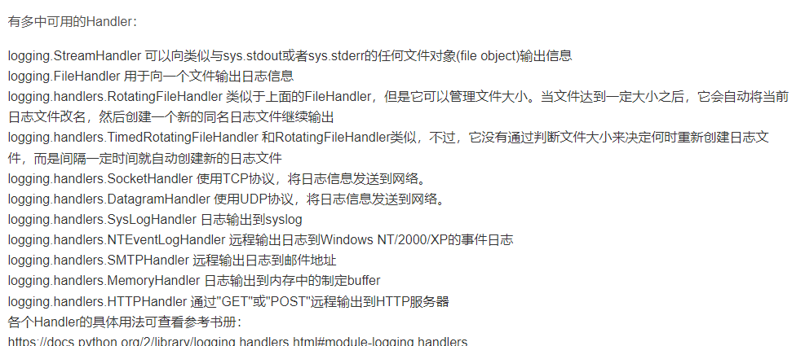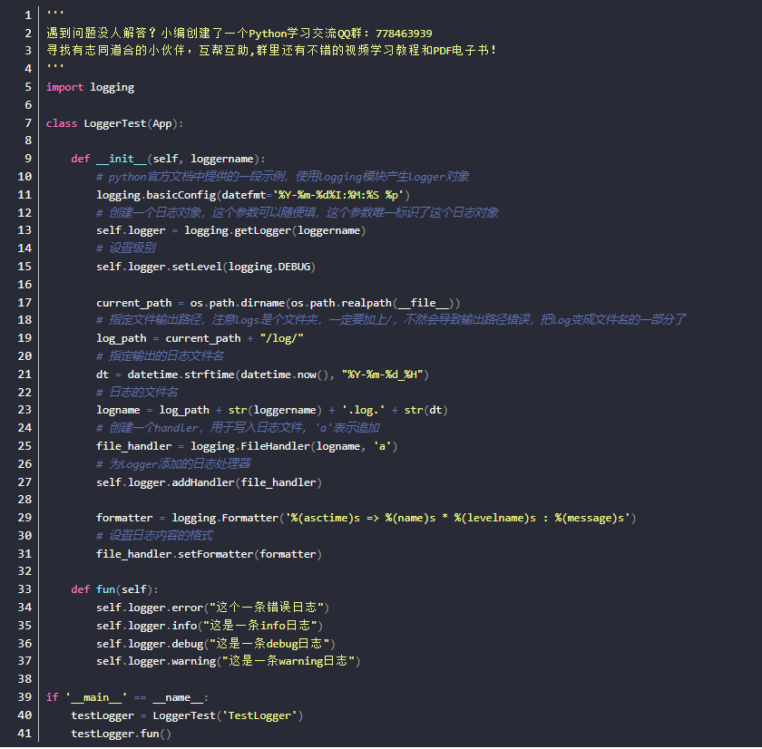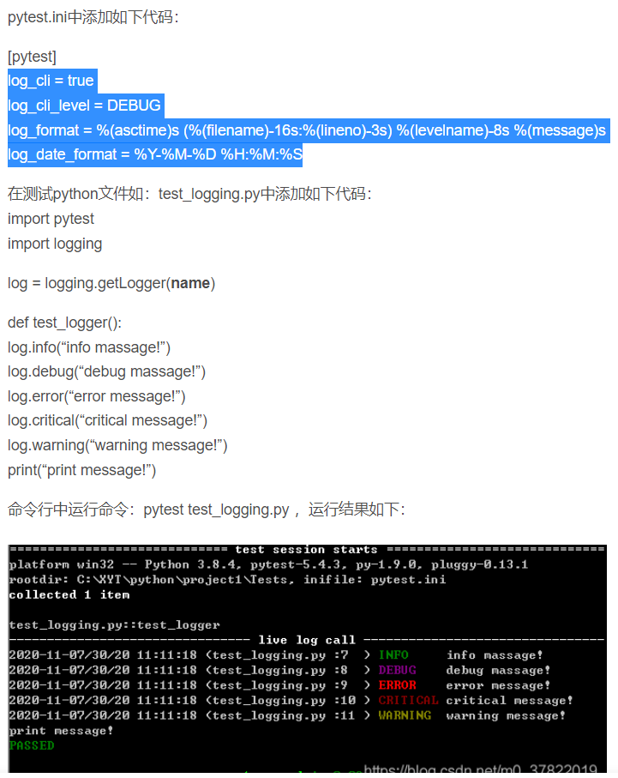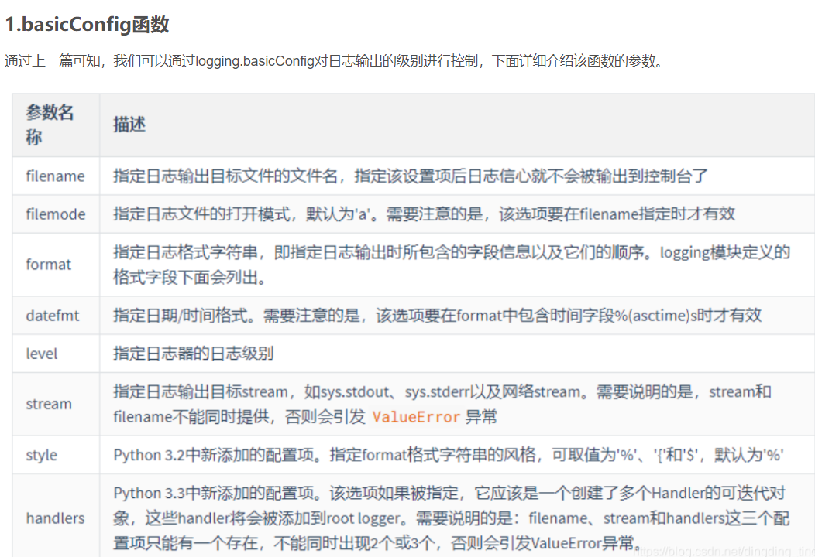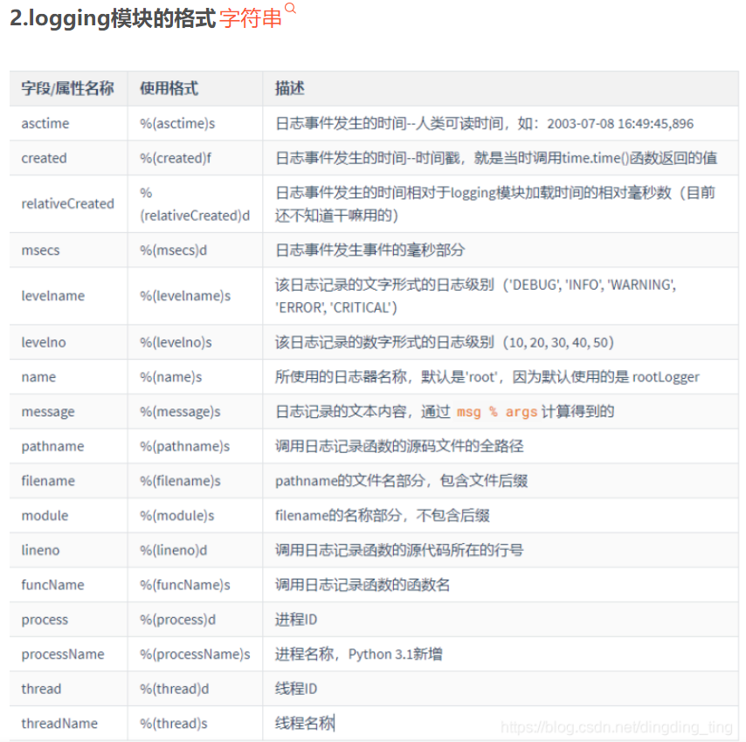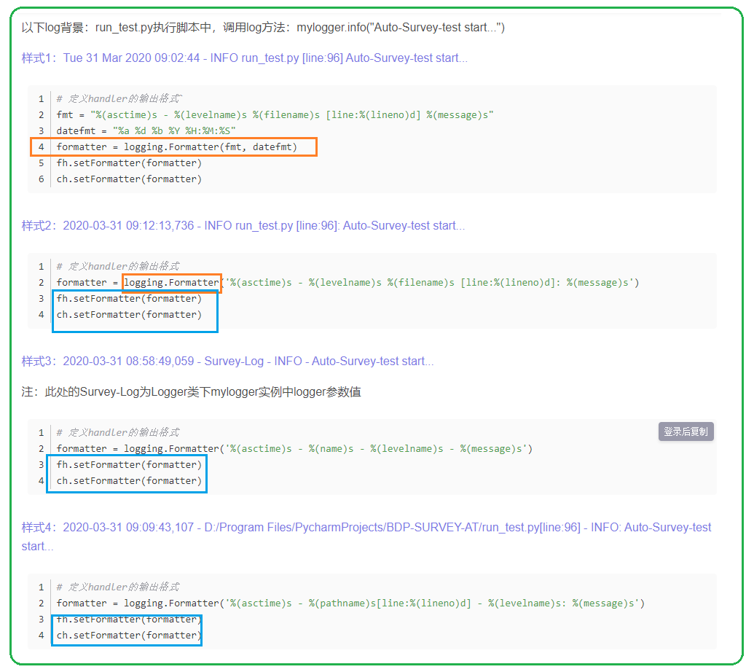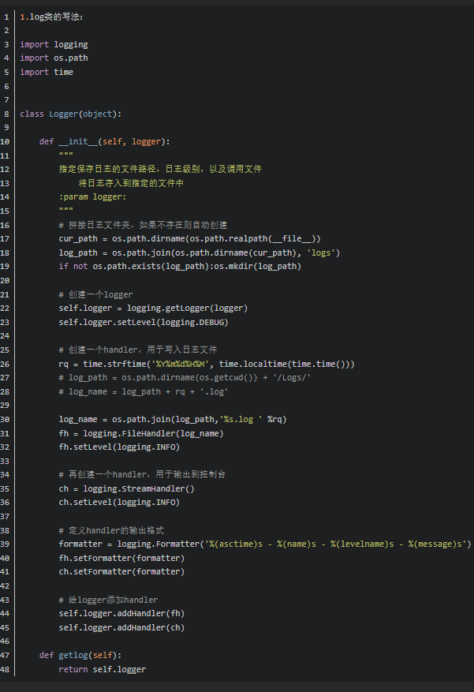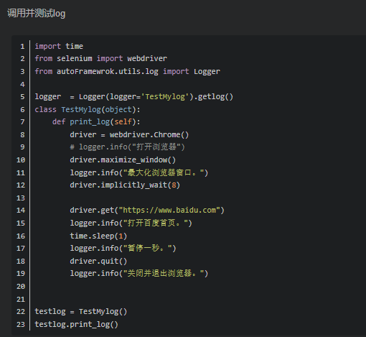 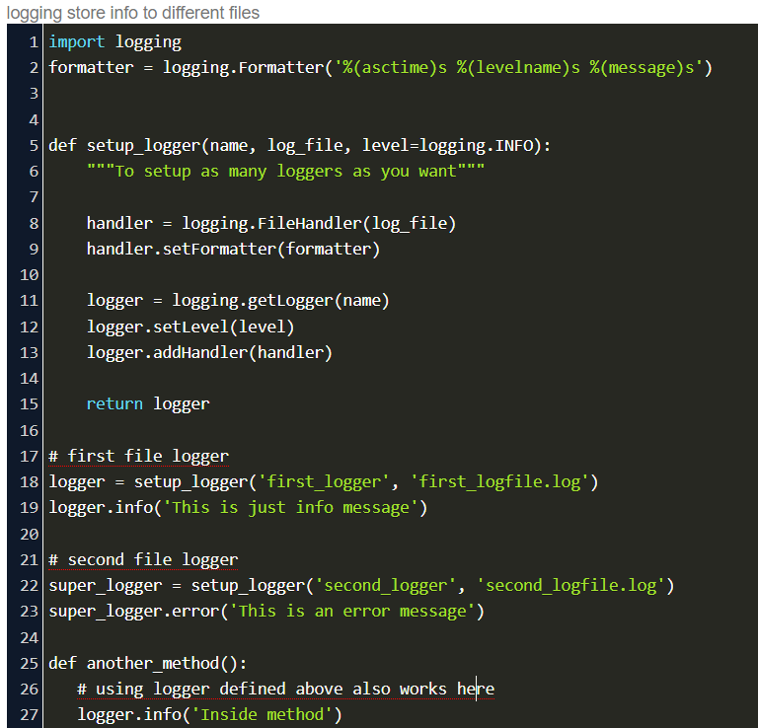 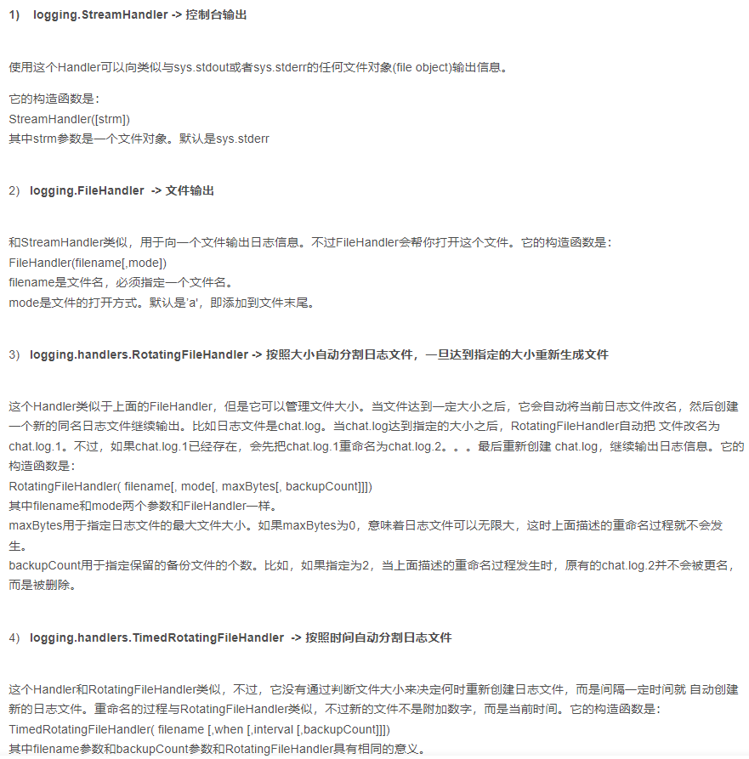https://www.codegrepper.com/code-examples/python/python+logging+write+traceback+to+file